Модуль «Алгоритмізація і програмування. Методика складання алгоритмів. Олімпіадна інформатика»

методист лабораторії інформатики ВІППО
Гісь Ігор Володимирович
Мета спецкурсу:
- розвиток логічного, аналітичного мислення та основних видів розумової діяльності: уміння використовувати індукцію, дедукцію, аналіз, синтез, робити висновки, узагальнення;
- розвиток уміння розв’язувати змістовні задачі різного рівня складності, олімпіадні задачі, користуючись відомими теоретичними положеннями, математичним апаратом, літературою та комп’ютерною технікою;
- навчити вчителів правильному підборі задач для підготовку учнів до участі в олімпіадах.

1. Шкільний курс „Інформатики” і розділи комп’ютерних наук.
Розділи комп'ютерних наук:

- Алгоритми і структури даних.
- Мови програмування.
- Архітектура комп'ютерів.
- Операційні системи і комп'ютерні сіті.
- Розробка програмного забезпечення.
- Бази даних і інформаційно-пошукові системи.
- Штучний інтелект і робототехніка.
- Комп'ютерна графіка.
- Взаємодія людини і комп'ютера.
- Обчислювальна математика.
- Ділова інформатика.
- Біоінформатика.

2. Розділ „Алгоритмізація і програмування”:
Проблеми вивчення розділу | Необхідність вивчення розділу
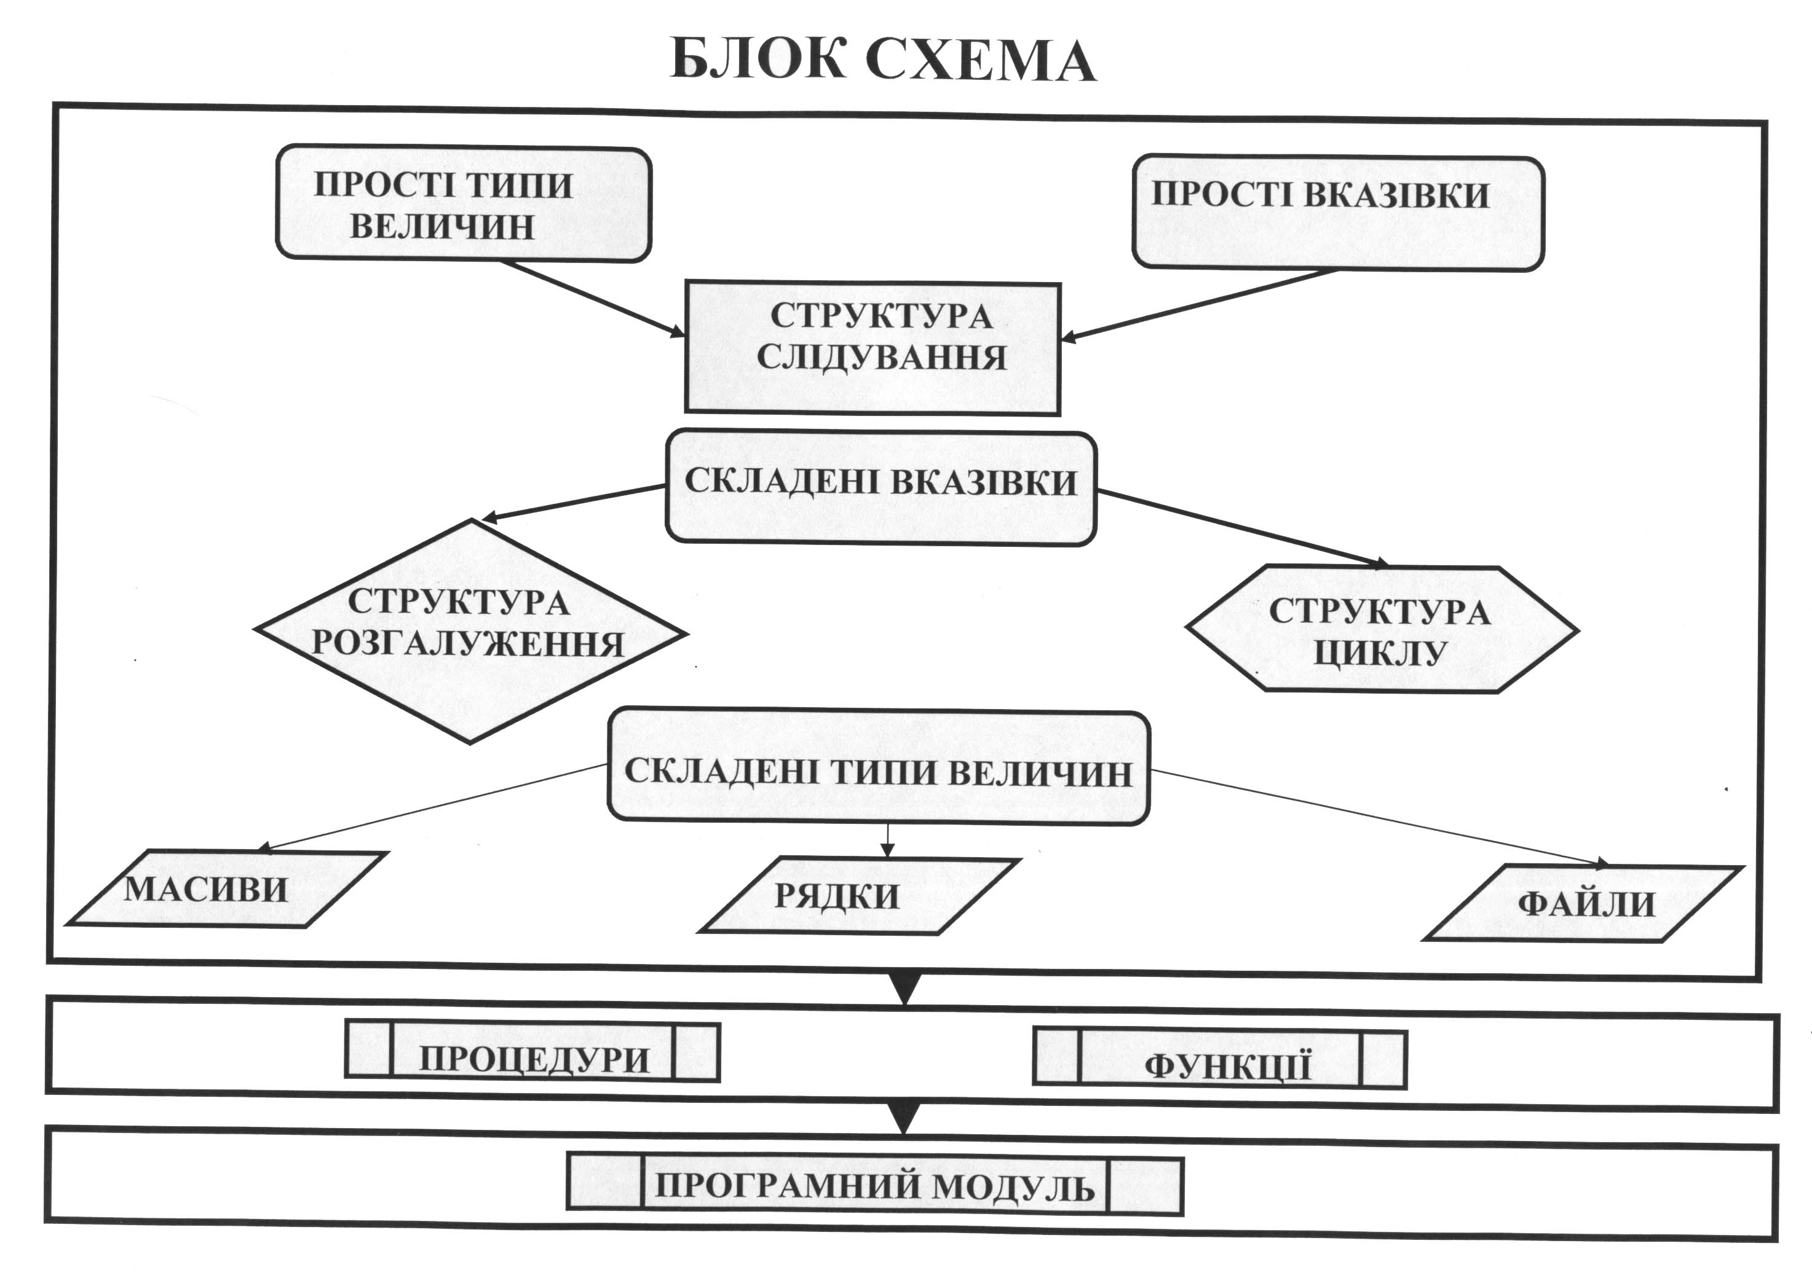

3. Методика викладання базового курсу „Алгоритмізації і програмування”.
1.1.Маємо 8 монет однакової вартості, серед них одна фальшива. Відомо, що фальшива монета трохи легша за інші. Як визначити фальшиву монету двома зважуваннями на терезах з двома шальками без гирок? Скласти схему алгоритму, визначити його тип.
1.2.Задача про мішки з дробинками.
Дано п'ять мішків, помічених літерами А, Б, В, Г та Д, у яких знаходиться дріб вагою 1г, 2г, Зг, 4г та 5г (у кожному мішку дріб однакової ваги). Маємо також терези, що можуть визначати точну вагу покладеного на них предмета. Потрібно з кожного мішка витягти можливо меншу кількість дробин так, щоб за результатами одного зважування визначити, у якому мішку який дріб знаходиться.
2. Перелити рідину з одного стакана в інший. ( Переставити значення змінних місцями без використання допоміжної змінної.)
3. Задати два дійсних числа і замінити їх. Якщо перше менше, то перше добутком, а друге сумою. Якщо друге менше рівне, то навпаки, перше сумою, друге добутком.
4.1. Задача про табулювання функції.
4.2..Обчислити суму n елементів числового ряду:
- 1,2,4,7,11,…,N
- 1,2,5,14,42,132,…,N.
4.3. Числові ряди: Фібоначі, Каталана, прості, факторіал, трикутник Паскалі.

4. Структуровані типи даних.
- масив: опис, використання і основні операції.
5.1.Знайти кількість парних і непарних чисел в кожному рядку і стовпчику прямокутної таблиці A[1..N,1..M]. Таблицю зчитати з файлу tablica.dat, а результат вивести у файл tablica.sol.
Приклад:
tablica.dat
2
3
1 2 3
2 2 2
tablica.sol.
1 2
3 0
1 1
2 0
1 1
5.2. Знайти всі прості числа до 1000 за допомогою Решета Ератосфена.
5.3. Лічилка. За заданими N (кількість дітей) та К (крок вибування) визначити номер дитини, яка залишиться.
5.4. Реклама.
В одному гіпермаркеті вирішили час від часу транслювати рекламу нових товарів. Для того, щоб скласти оптимальний розклад реклами, керівництво гіпермаркету наказало провести дослідження: на протязі дня для кожного покупця, який відвідав гіпермаркет, зафіксувати час, коли він зайшов до гіпермаркету та час, коли він звідти вийшов.
В припущенні, що такий розклад відвідування збережеться і надалі, менеджеру по рекламі було доручено скласти розклад трансляції реклами з дотриманням таких вимог:
- кожен відвідувач має почути рекламне оголошення не менше двох разів;
- два оголошення не можуть транслюватись одночасно;
- постільки продавці вимушені постійно чути рекламні оголошення, то загальна
кількість оголошень повинна бути мінімальною.
Необхідно допомогти менеджеру та розробити програму для складення розкладу трансляції рекламних роликів. Рекламні оголошення можна починати транслювати тільки в цілі моменти часу. Рахується, що кожен рекламний ролик завершується до початку наступного цілого моменту часу. Якщо рекламне оголошення транслюється в момент часу, коли покупець входить в гіпермаркет або з нього виходить, то покупець встигає почути це оголошення.
Вхідні дані.
Перший рядок вхідного файлу REKLAMA.IN містить число N - кількість відвідувачів за день (1 < N < 3000). Наступні N рядків містять пари натуральних чисел аі, В] , що вказують, відповідно, на момент часу, коли 1-ий покупець зайшов в гіпермаркет та момент часу, коли він вийшов з гіпермаркету (0 < аі < ВІ< 100).
Вихідні дані.
Перший рядок вихідного файлу REKLAMA.OUT повинен містити отриману кількість рекламних роликів. Далі - в зростаючому порядку моменти часу, коли потрібно транслювати рекламні оголошення. Якщо є декілька рішень, вказати довільне.

Приклад.
REKLAMA..IN
5
1 10
1012
1 10
1 10
2324
REKLAMA.OUT
5
5 10 12 23 24

5. Методи сортування.
- бульбашки
- модифікована бульбашка
- вибір максимального
- швидке сортування

6. Інші типи даних.
- Множини
- Записи
Приклади:
6.1. Визначити букви, які зустрічаються в рядку, введеному з клавіатури.
var s:string;
m:set of 'a'..'z';
c:char;
i:integer;
begin
readln(s);
m:=[];
for i:=1 to length(s) do m:=m+[s[i]];
for c:='a' to 'z' do
if c in m then write(c);

end.

6.2. Визначити букви, які не зустрічаються в рядку, введеному з клавіатури.
7. Файловий тип.

- поняття поточного каталога
- процедури і функції роботи з файлами
- особливості зчитування числових і символьних даних

8. Структури, які визнаються методом доступу до даних.

- список
- зв’язаний список
- стек
- черга
- дерево
- граф
9. Бінарне дерево.

var c:array[1..20] of integer;
n:integer;
procedure pr(inn:integer;ic:integer);
var i:integer;
p:boolean;
begin
c[inn]:=ic;
if inn=n then begin
for i:=1 to n do write(c[i]);writeln;
end
else begin pr(inn+1,0);pr(inn+1,1);
end;
end;

begin
readln(n);
pr(1,0);
pr(1,1);
end.

9.1. Знайти найменше і найбільше числа в цілочисельному масиві A[1..N], які можна подати сумами елементів даного масиву.

9.2. Многокутники. Дано послідовність цілих чисел а₁ а₂ .... а_{п} де (0° <а_{і}< 180°), члени якої утворюють множину кутів. Визначити всі підмножини кутів, з яких можна утворити опуклі n-кутники (порядком кутів в n-кутнику знехтувати). Вивести кількість можливих варіантів.
Приклад. Вхідна інформація:
6 {кількість кутів}
90 30 120 30 90 60 Вихідна інформація:
30 120 30 - трикутник
90 30 60 - трикутник
90 120 90 60 - чотирикутник.

10. Олімпіадна інформатика.
Знижки
Відвідавши перед Новим роком великий магазин, ви обрали багато подарунків рідним та друзям. Зекономити певну кількість грошей вам можуть допомогти два типи передноворічних знижок, що діють у магазині:
1. При купівлі трьох товарів ви платите за них як за два найдорожчих з них.
2. При купівлі чотирьох товарів ви платите за них як за три найдорожчих з них.
Таким чином, певні товари можна об’єднати у трійки або четвірки і заплатити за них менше. Треба визначити найменшу можливу суму грошей, яка буде витрачена на придбання усіх подарунків. Наприклад, якщо ціни п’яти обраних подарунків складають: 50, 80, 50, 100, 20, то можна окремо придбати чотири перших товари, отримати за них знижку, та потім купити подарунок, що залишився за його номінальну ціну. Загалом вся покупка буде коштувати 250 грошових одиниць, замість 300.

Завдання
Напишіть програму DISCOUNT, що за цінами усіх подарунків, знаходить мінімальну суму грошей, якої вистачить на їх купівлю.

Вхідні дані
Перший рядок вхідного файлу DISCOUNT.DAT містить одне ціле число N (0≤N≤10 000). Другий рядок містить N натуральних чисел – ціни подарунків. Сума цін усіх подарунків менша за 10⁹. Об’єднувати можна не лише ті товари, що йдуть підряд у вхідних даних.

Вихідні дані
Єдиний рядок вихідного файлу DISCOUNT.SOL має містити одне ціле число – знайдену мінімальну суму грошей, за яку можна купити усі подарунки.

Приклад вхідних та вихідних даних
DISCOUNT.DAT | DISCOUNT.SOL
5  50 80 50 100 20 | 250

11. Додаток.
Підготовка до олімпіади з інформатики

Тематика:
- Цикл: опрацювання числових рядів (прості, досконалі, щасливі, Каталана, Фібоначі, НСД, НСК).
- Масиви: вставка, стирання, сортування, пошук. Рядки (масив char).
- Прямокутна таблиця: сума, пошук, перестановка елементів по відношенню до діагоналі.
- Структуровані типи даних: множини, записи, файли
- Динамічні структури: стек, список, черга, дерево
- Пошукові алгоритми
- Методи сортування
- Динамічний розподіл пам’яті
- Комбінаторні об’єкти: перестановки, сполучення, розміщення
- Перебір: лексичний, перебір з поверненням, суми рівні К, найдовша неспадна підпослідовність.
- Теорія графів. Графи: властивості Ейлера, пошук в глибину, пошук в ширину.
- Динамічне програмування. Жадібні алгоритми. Алгоритми: Дейкстри, Флойда, Форда-Беллмана, Краскала....
- Основи лінійного програмування
- опрацювання довгих чисел
- Елементи обчислювальної геометрії. Геометричні задачі.
- Синтаксичний розбір і лексичний аналіз виразів
- Методи перебору з відтинанням гілок

Основи теорії графів
(Програми для спеціалізованих шкіл, гімназій, ліцеїв. Інформатика і програмування. 8-11 класи. (Укладачі: Голубнича Н.В., Караванова Т.П., Костюков В.П.) С. 206-244 (С.219-221))
Тематика
Основні поняття теорії графів.
Пошук у ширину та у глибину.
Побудова остового дерева мінімальної довжини. Алгоритми Прима та Краскала.
Визначення найкоротшого шляху в графі. Алгоритм Дейкстри. Алгоритм Флойда-Уоршелла.
Задача комівояжера. Метод гілок і границь.
Дводольні графи. Побудова максимального паросполучення в дводольному графі.
Потоки в мережах. Алгоритм Форда-Фалкерсона побудови максимального потоку в мережі.

Учні повинні знати:
  - основні поняття теорії графів;
  - основні способи представлення графів;
  - алгоритми пошуку у ширину та глибину, побудову остового дерева мінімальної довжини, визначення найкоротшого шляху в графі;
  - постановку задачі комівояжера;
  - сутність алгоритму та реалізацію метода гілок і границь;
  - поняття про паросполучення та дводольні графи;
  - алгоритм побудови максимального паросполучення у дводольному графі;
  - поняття потоків у мережах;
  - алгоритм побудови максимального потоку в мережі.

Учні повинні мати уявлення про:
  - представлення інформації у вигляді графа;
  - різні способи представлення графів;
  - можливість застосування алгоритмів на графах для розв’язання конкретних алгоритмічних задач.

Учні повинні вміти:
  - визначати клас задач щодо застосування для їх розв’язання алгоритмів на графах;
застосовувати алгоритми на графах для реалізації конкретних задач.
Теорія графів

До структурованих типів даних, в яких є певні особливості в доступу до даних і методів їх обробки відносять:
- список;
- зв’язаний список;
- стек;
- черга;
- дерево;
- граф.

1. Основи теорії графів
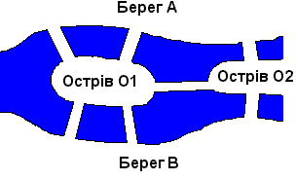 Два з половиною століття тому в жителів тихого Кенігсберга (нині Калінінград) пропав спокій. Всі вони захопились розв'язанням задачі - як обійти сім мостів, перекинутих через річку Прегель на острів Кнейпхоф, побувавши на кожному з них один і тільки один раз.

Цією задачею зацікавився Л.Ейлер. Вчений у цій задачі побачив важливу математичну проблему і знайшов загальний метод розв'язування подібних задач.
Введемо деякі основні поняття, що стосуються теорії графів.
1. Граф представляє собою не порожню множину точок і ліній, два кінці котрих належать заданій множині точок.
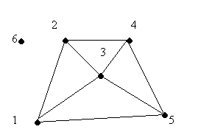

2. Точки 1,2,3,4,5,6 - вершини графа.
3. Відрізки 12,24,45,51,13,34,23,35 – ребра графа.
4. Вершина 6 не належить ребру і називається ізольованою (але вона частина графа).
5. Кількість ребер, які виходять з даної вершини визначають степінь вершини графа. Вершини відрізняються кількістю ребер, котрим вона належить (степінь вершини – число ребер)

Вершина 6 має 0 степінь, а 1 – 3 степінь.
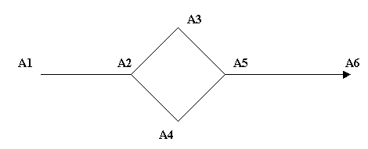
Послідовність А1,А2,А3,А4,А5,А6 – Шлях з А1 в А6
Фігури, які складаються з ряду точок, з'єднаних між собою лініями, називаються графами. Точки є вершинами графа, а лінії – ребра графа.
Відкриті Ейлером властивості графа:
1. Число непарних вершин зв'язного графа завжди парне. Неможливо накреслити граф з непарним числом непарних вершин.
2. Якщо всі вершини графа парні, то можна одним розчерком (тобто не відриваючи олівця від паперу) накреслити граф, не проводячи по кожному ребру більше одного разу. При цьому можна починати з будь-якої вершини графа і закінчувати його в тій же вершині.
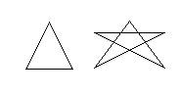
3. Граф лише з двома непарними вершинами можна накреслити одним розчерком, при цьому рух потрібно почати в одній точці з цих вершин і закінчити в другій непарній вершині.



4. Граф з більше ніж двома непарними вершинами неможливо накреслити одним розчерком.
Оскільки число непарних вершин графа в задачі про кенігсбергські мости рівне 4, то такий граф неможливо зобразити одним розчерком, неможливо пройти по всіх мостах по одному разу.

Ейлеровим графом (шляхом або циклом) називається граф, що має по одному всі ребра графа. Замкнута лінія, яку можна накреслити одним розчерком, називається універсальною.
Повертаючись до задачі, зазаначимо, що можна удосконалити систему мостів, щоб здійснити прогулянку, проходячи по кожному з них тільки один раз. (Додати 1 міст або 1 міст забрати).
Зв’язний граф – граф, в якого кожні дві вершини є зв’язаними між собою ребрами.

зв’яний не зв’язний
Неорієнтований граф:
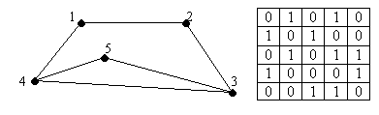

Орієнтований граф:
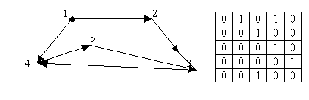

Орієнтований, навантажений граф:
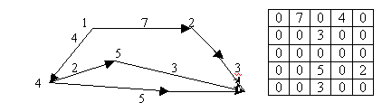
Гамільтонів шлях проходить через кожну вершину по одному разу (по ребрах проходить декілька разів або жодного)
В 1859 р У. Гамільтон придумав гру “Навколосвітня подорож”, де треба було відшукати такий шлях, що проходить скрізь усі вершини (міста, пункти призначення) графа, щоб відвідати кожну вершину одноразово й повернутися назад. Шляхи, що володіють такою властивістю, називають гамільтоновими циклами.
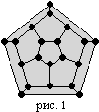
Елілеровий шлях – це шлях, який ми проходимо з однієї вершини в іншу через всі ребра тільки один раз.

Задача про зайця. У невеличкій посадці живе заєць. Вискочивши з нори і бігаючи по снігу, він залишив сліди. Де знаходиться заєць і де знаходиться його нора? З'єднайте точки: B з C, D, K, M, A; C з D, K, L; D з L, R; K з L, Q, N, M; M з N, A; A з P, N; N з
P; Q з P, R, L; L з R; R з P.
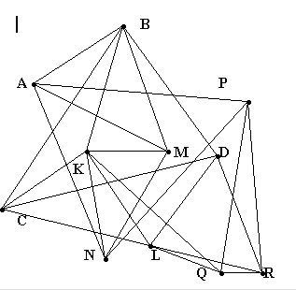

Задача про туриста (пошук в глибину)
Турбаза мала для ночівлі N місць, з’єднаних стежками. Туристів можна вести в одну сторону. Довжина стежки – одноденний перехід. Пройти і перевірити всі M-денні маршрути, які починаються на базі K.

Орієнтований ненавантажений граф.
n=6;
m=3;
k=1;

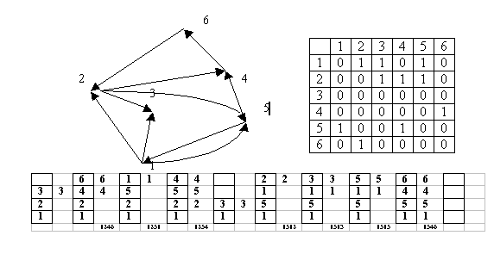
Дано орієнтований ненавантажений граф. N вершин. Знайти всі маршрути довжини m=3, які виходять з вершини з номером k.

В алгоритмі розв’язування даної задачі використовується стек. Введемо поняття лінійного списка і стека:
Лінійний список – це скінченна послідовність однотипних елементів, можливо з повторенням.
Стек – це лінійний список, в якому операції запису і читання елемента та доступу до нього виконуються лише в його кінці (початку).При читанні елемента він вилучається із стека. Стек можна уявити як купку книг на столі, де додати або взяти нову книгу можна лише зверху.
stack [0..m]
Операції зі стеком (магазином автомата):
- помістити елемент (патрон): stak[іm]:=np;
іm:=іm+1;
- вийняти елемент: іm:=іm-1;
іm - позиція в стеці;
np – номер лівої дороги.
Алгоритм пошуку всіх триденних маршрутів, що виходять з вершини k, полягає в наступному:
– кладемо в стек вершину k.
– довжину шляху збільшуємо на одиницю.
– поточною вершиною робимо k.
– доки стек не порожній, то

початок циклу
- знайти для поточної вершини наступну доступну
вершину;
– якщо варіанту немає, то вийняти із стека вершину, зробити її поточною і зменшити довжину шляху на одиницю, інакше – збільшити довжину шляху на 1, якщо довжина шляху менша 3, то покласти в стек знайдену вершину і зробити її поточною, інакше – вивести триденний маршрут у вигляді послідовності вершин, вийняти із стека вершину, зробити поточною вершину, що знаходиться на вершині стека, і зменшити довжину шляху на одиницю;
кінець циклу.
Домашняя задача
Є N поселень. Деякі поселення попарно з'єднані стежками. За ними ніякі дві стежки загальних точок не мають. В цілочисельній таблиці СТЕЖКИ [1..N,1..N] задана інформація про стежки; кількість стежок між і-m і j-m рівна значенню елемента таблиці СТЕЖКИ [і,j]=СТЕЖКИ[j,і]>0 (в тому числі і=j); Написати алгоритм, який визначає, чи можливо зобразити карту стежок, не відриваючи олівця від паперу і не малюючи жодної стежки двічі.

Пошук в ширину на графах
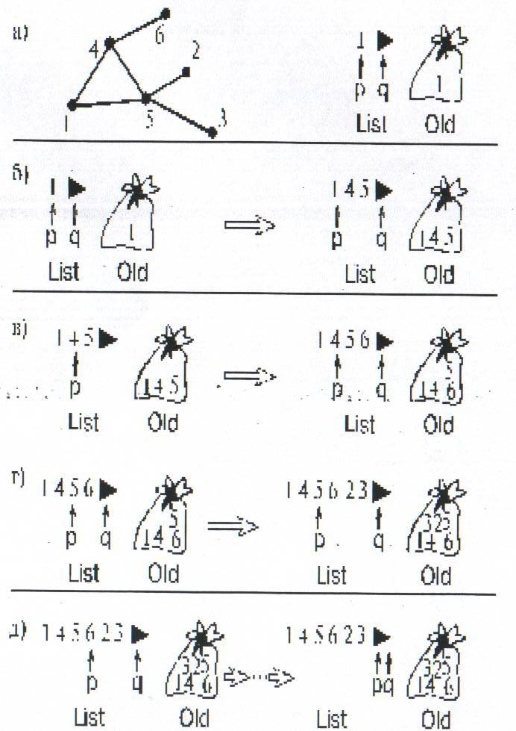
Жадібні алгоритми на графах
Жадібний алгоритм - метод оптимізації задач, заснований на тому, що процес ухвалення рішення можна розбити на елементарні кроки, на кожному з яких ухвалюється окреме рішення.
Рішення приймається на кожному кроці повинне бути оптимальним тільки на поточному кроці і повинне прийматися без урахування попередніх або подальших рішень.
Ознаки того, що задачу можливо вирішити за допомогою жадібного алгоритму:
- Задачу можна розбити на підзадачі;
- Величини, що розглядаються в задачі, можна дробити так само як і задачу на підзадачі;
- Сума оптимальних рішень для двох підзадач дасть оптимальне рішення для всієї задачі.

Приклад задачі
Пасажирський ліфт не може підняти більше W кг. В ліфт намагаються влізти H людина, причому для кожного з них відома його вага: W₁, W₂ ... W_{H}. Визначити яку максимальну кількість людей зможуть виїхати на ліфті за один раз.

Рішення
Очевидно, що елементарною підзадачею є приміщення в ліфт однієї людини. Якщо є декілька кандидатів на приміщення в ліфт, то оптимальним вибором буде людина з якнайменшою вагою, оскільки при цьому залишається найбільший запас по вантажопідйомності.
Тому, для вирішення задачі, відсортуємо людей по їх вазі і будемо, починаючи з найлегшим, поміщати їх в ліфт, поки це ще можна зробити.
Алгоритм пошуку мінімального остового дерева
Алгоритм Дейкстри-Прима
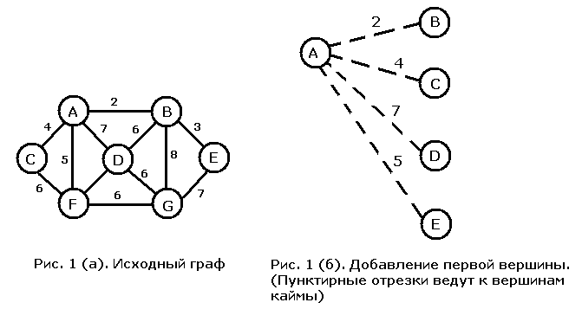
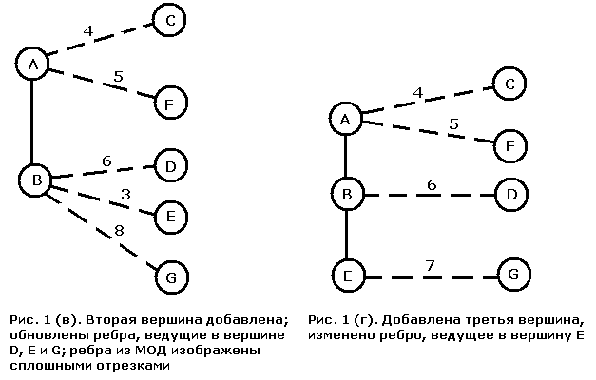
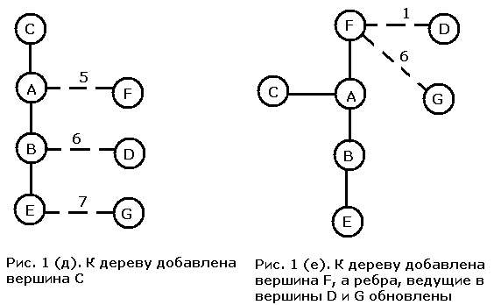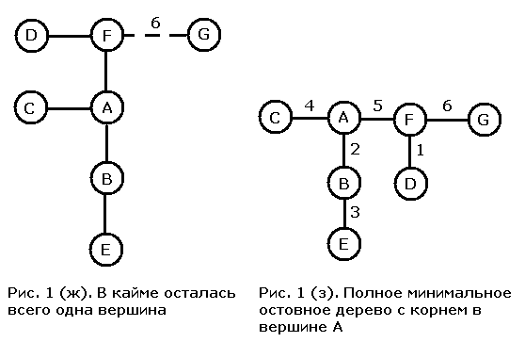
Алгоритм Крускала
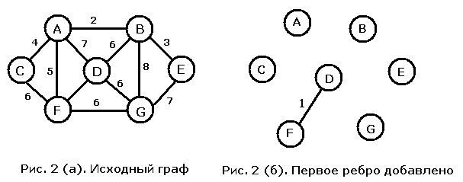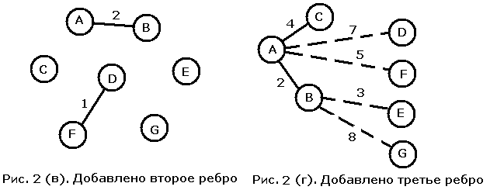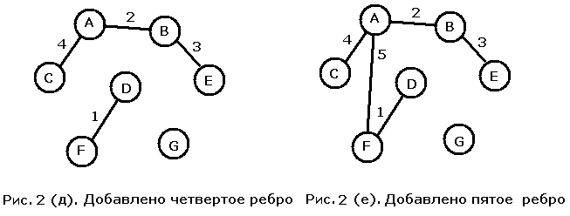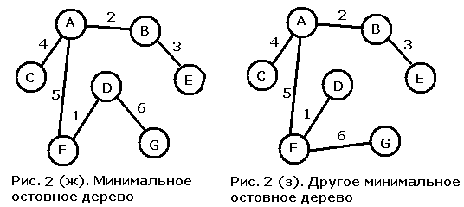
Тема. Жадібні алгоритми та динамічне програмування
1.Задача про центи
Нехай є монети номіналом 25, 10, 5 та 1 цент. Якою найменшою кількістю монет можна видати суму S центів? На думку зразу ж інтуїтивно спадає такий алгоритм розв'язування цієї задачі: спочатку візьмемо максимально можливу кількість монет номіналом 25 центів, але так, щоб ця сума не перевищу, вала S. Потім визначимо, скільки монет номіналом 10 центів не перевищить залишку від S. Ту саму операцію проведемо із монетою номіналом 5 центів. Остаточний залишок видамо монетами 1 цент.
Цей алгоритм без сумніву можна назвати жадібним і записати у такому вигляді:
- Спочатку визначити максимальне п, для якого 25 * n <= S.
- Якщо S - 25 * п > 0, то визначити максимальне m, для якого 10 * m <= S - 25 * n; у протилежному випадку перейти до п. 5.
- Якщо S - 25 * п - 10 * m > 0, то визначити максимальне k, для якого 5 * k <= S - 25 * п - 10 * n; у протилежному випадку перейти до п. 5.
- Якщо S - 25 * n - 10 * m - 5 * k > 0, то суму S - 25 * п - 10 ** m - 5 * k видати монетами номіналом 1 цент.
- Завершити алгоритм.

Задача 2. Кінцевий результат
Вхідний файл: LASTASK.DAT
Вихідний файл: LASTASK.SOL
Максимальний час роботи на одному тесті: 2сек
Змагання по розв'язуванню задач з програмування майже завершились. Залишилась остання задача - підрахувати кінцевий результат.
Кінцевий результат учасника обчислюється досить специфічно. За кожну попередню задачу кожен учасник отримував штрафні бали, які виписуються на аркуші паперу, а результат учасника встановлюється рівним нулю. Далі учасник викреслює довільні два числа, записує на аркуші їхню суму та приплюсовує її до свого результату. Процес повторюється до тих пір, поки на аркуші не залишиться одне число, яке і буде кінцевим результатом учасника.
Наприклад, якщо були отримані наступні штрафні бали 2, 5, 7, 1 та 4, то учасник може
- замінити 5 та 7 на 12; залишаться '2, 1, 4 та 12, а кінцевий результат стане рівним 12.
- замінити 2 та 4 на 6; залишаться 6. 1 та 12, а кінцевий результат стане рівним 18.
- замінити 1 та 6 на 7; залишаться 7 та 12, а кінцевий результат стане рівним 25.
- замінити 7 та 12 на 19; остаточно, кінцевий результат стане рівним 44.
Але можна порахувати і інакше, наприклад:

- замінити 1 та 7 на 8; залишаться 2, 5, 4 та 8, а кінцевий результат стане рівним 8.
- замінити 2 та 4 на 6; залишаться 6, 5 та 8, а кінцевий результат стане рівним 14.
- замінити 6 та 8 на 14; залишаться 5 та 14, а кінцевий результат стане рівним 28.
- замінити 5 та 14 на 19; остаточно, кінцевий результат стане рівним 47.
Зрозуміло, учасник хоче щоб кінцевий результат був найменшим.
Необхідно написати програму, яка визначає найменше можливе значення кінцевого результату.
Вхідні дані. Перший рядок вхідного файлу містить єдине ціле число N (3<=N<=100000) - кількість задач. В другому рядку знаходяться N невід'ємних чисел - штрафних балів, отриманих учасником. Сусідні числа в рядку розділені пропуском.
Вихідні дані. Єдиний рядок вихідного файлу має містити одне ціле число - найменше можливе значення кінцевого результату учасника. Гарантується що відповідь не перевищує 2⁶³
Приклад.
LASTASK.DAT
5
25714
LASTASK.SOL
41
Задача 3 Знижки
Відвідавши перед Новим роком великий магазин, ви обрали багато подарунків рідним та друзям. Зекономити певну кількість грошей вам можуть допомогти два типи передноворічних знижок, що діють у магазині:
1. При купівлі трьох товарів ви платите за них як за два найдорожчих з них.
2. При купівлі чотирьох товарів ви платите за них як за три найдорожчих з них.
Таким чином, певні товари можна об’єднати у трійки або четвірки і заплатити за них менше. Треба визначити найменшу можливу суму грошей, яка буде витрачена на придбання усіх подарунків. Наприклад, якщо ціни п’яти обраних подарунків складають: 50, 80, 50, 100, 20, то можна окремо придбати чотири перших товари, отримати за них знижку, та потім купити подарунок, що залишився за його номінальну ціну. Загалом вся покупка буде коштувати 250 грошових одиниць, замість 300.

Завдання. Напишіть програму DISCOUNT, що за цінами усіх подарунків, знаходить мінімальну суму грошей, якої вистачить на їх купівлю.

Вхідні дані
Перший рядок вхідного файлу DISCOUNT.DAT містить одне ціле число N (0≤N≤10 000). Другий рядок містить N натуральних чисел – ціни подарунків. Сума цін усіх подарунків менша за 10⁹. Об’єднувати можна не лише ті товари, що йдуть підряд у вхідних даних.

Вихідні дані
Єдиний рядок вихідного файлу DISCOUNT.SOL має містити одне ціле число – знайдену мінімальну суму грошей, за яку можна купити усі подарунки.

Приклад вхідних та вихідних даних
DISCOUNT.DAT | DISCOUNT.SOL
5  50 80 50 100 20 | 250

Задача 4. Збирання мита.
Король країни Аріїв завоював N міст на території сусідніх держав.
Тепер йому необхідно створити систему збирання мита з завойованих територій. Він хоче збудувати таку систему шляхів між цими містами, щоб до будь-якого міста можна було дістатися (можливо, через інші міста) зі столиці, але у воєнному стані на транспорт виділяється дуже незначна частина фінансів, тому сумарна вартість побудованих шляхів сполучення між містами має бути мінімальною.
Вхідні дані:
Перший рядок вхідного файлу містить натуральне число N (1<=N<=100) – кількість міст у країні, а також цілі числа X та Y – координати столиці.
Наступні N рядків містять через проміжок координати X_{i} , Y_{i} завойованих міст.
Значення координат по модулю менші 50000.
Вихідні дані:
Перший рядок має містити дійсне число з трьома знаками після коми – сумарну вартість побудованих доріг. Вважайте, що вартість одиниці довжини дороги дорівнює одній умовній одиниці.
Наступні рядки мають містити у довільному порядку список побудованих доріг у форматі:
<номер міста> => <номер міста>
При цьому столицю позначте номером 0.
Якщо відповідей декілька, виведіть одну довільну з них.
Приклади:
TALLAGE.DAT | TALLAGE.SOL
6 0 0  1 1  -1 1  0 2  1 -1  -1 -1  0 -2 | 8.485  2 3  3 1  1 0  0 4  4 6  6 5

Розв’язок

Теорія графів-Жадібні алгоритми – каркас мінімальної ваги (остове дерево)
Визначити довжини шляхів за формулою довжини відрізка $a[i,j]=\sqrt{(x[i]−x[j])^{2}+(y[i]−y[j]])^{2}}$.
На основі довжин побудувати навантажений, неорієнтований граф.
На основі алгоритма Прима або Крускала побудувати каркас мінімальної ваги, який і буде розв’язком задачі.
0 1
0 4
1 3
0 2
2 6
6 2

Задача 5 «Зернинки»
Мишка збирає зернинки на шаховій дошці. Може рухатись вниз та вліво. Зібрати найбільше зернинок.

 |  | 1 | 2 | 3 | 4 | 5 | 6 | 7 | 8 | 9 |  |  | 1 | 2 | 3 | 4 | 5 | 6 | 7 | 8 | 9
1 |  | 2 | 1 | 0 | 8 | 4 | 1 | 4 | 9 | 6 | 1 |  | 2 | 3 | 3 | 12 | 16 | 17 | 20 | 30 | 36
2 |  | 6 | 2 | 5 | 7 | 3 | 2 | 10 | 1 | 3 | 2 |  | 8 | 10 | 15 | 22 | 25 | 27 | 37 | 37 | 40
3 |  | 2 | 8 | 6 | 6 | 6 | 6 | 8 | 5 | 8 | 3 |  | 10 | 17 | 24 | 30 | 35 | 41 | 49 | 55 | 62
4 |  | 5 | 9 | 5 | 9 | 6 | 6 | 4 | 6 | 9 | 4 |  | 15 | 26 | 31 | 41 | 47 | 53 | 57 | 63 | 72
5 |  | 7 | 4 | 6 | 7 | 3 | 5 | 8 | 4 | 1 | 5 |  | 21 | 30 | 38 | 48 | 51 | 58 | 66 | 71 | 73
6 |  | 2 | 5 | 4 | 9 | 4 | 5 | 5 | 4 | 10 | 6 |  | 24 | 35 | 41 | 56 | 60 | 66 | 72 | 75 | 85
7 |  | 4 | 3 | 8 | 1 | 0 | 6 | 6 | 9 | 4 | 7 |  | 28 | 39 | 49 | 58 | 61 | 71 | 77 | 87 | 91
8 |  | 4 | 3 | 7 | 8 | 8 | 9 | 5 | 9 | 1 | 8 |  | 32 | 42 | 57 | 65 | 74 | 83 | 89 | 98 | 99
9 |  | 2 | 5 | 2 | 2 | 2 | 1 | 6 | 7 | 6 | 9 |  | 34 | 47 | 59 | 68 | 76 | 84 | 95 | 105 | 110
10 |  | 10 | 1 | 6 | 2 | 10 | 7 | 4 | 5 | 3 | 10 |  | 44 | 48 | 65 | 69 | 86 | 93 | 99 | 110 | 113

=МАКС(C3+M3;C3+N2)

Задача 5 «ПОДАРУНОК ДЛЯ МУДРОЇ СОВИ»
П'ятачок і Вінні-Пух зібрались до Мудрої Сови на день народження. Для подарунка вирішили назбирати букет польових ромашок. Ромашкове поле задане прямокутною матрицею MN, у клітинках якої записано кількість ромашок, що ростуть на відповідному клаптику поля. Будь-який клаптик поля містить хоча б одну ромашку.
П'ятачок і Вінні-Пух вміють ходити лише по горизонталі і вертикалі, при цьому, зробивши хід на схід, уже не можна буде потім ходити на захід і навпаки, а також, зробивши хід на північ не можна буде ходити на південь і навпаки. У початковий момент гості Мудрої Сови знаходяться в центральній клітинці поля.
Напишіть програму, що допоможе вказати напрямок руху: NW — північний захід, NE — північний схід, SW— південний захід, SE — південний схід, та визначте при цьому найбільшу можливу кількість ромашок у букеті.

Технічні умови:
У першому рядку вхідного текстового файла owl.dat записано через пропуск два цілих непарних числа: М і N (2<М, N<100).
У наступних М рядках записано по N чисел у кожному, розділених пропуском. Кожне з чисел не перевищує 10000.
Ваша програма повинна вивести у файл owl.sol напрямок руху у вигляді: NW — північний захід, NE — північний схід, SW — південний захід, SE — південний схід. Та через пропуск у відповідному рядку кількість ромашок. Якщо таких напрямків буде більше одного, то вивести всі від NW за годинниковою стрілкою.

Приклад 1.
owl.dat owl.sol
3 3 NE 7
1 2 З
3 2 1
1 1 1

Приклад 2.
owl.dat owl.sol
3 5 NW 7
1 2 1 2 1 NE 7
3 2 1 2 3 SE 7
1 1 3 1 1 SW 7

Алгоритм Флойда-Уоршелла
З алгоритму Дейкстри зрозуміло, що можна знайти найкоротшу відстань від заданої вершини графа до решти його вершин. А якщо ця інформація потрібна для будь-якої вершини графа? Найперша відповідь, яка спадає на думку: необхідно виконати алгоритм Дейкстри в циклі для всіх вершин графа. Питання лише в часі виконання такого алгоритму, оскільки його оцінка буде О(п³). Однак існує компактніший за записом алгоритм Флойда-Уоршелла, з яким ми зараз і ознайомимося.
Запишемо сам алгоритм:
1, Визначити вершину графа k = 1, через яку буде здійснюватися перерахунок відстані між вершинами і та j.
2. Визначити вершину і = 1.
3. Визначити вершину j = 1,
- Якщо величина d_{j,} _{k} + d_{k,j} менша за значення d_{i,j} ,то замінити значення d_{i,j} на d_{i,} _{k} + d_{k,і} . В іншому разі залишити значення d_{i,j} без змін.
- Якщо j <= п, то перейти до наступної вершини j+ 1 і повернутися до п. 4.
- Якщо i<= п, то перейти до наступної вершини і + 1 і повернутися до п. 3.
- Якщо k<=n, то перейти до наступної вершини k + 1 і повернутися до п. 2,
- Завершити алгоритм.
У результаті виконання алгоритму елементи d_{i,j} будуть містити найкоротшу відстань між відповідними вершинами графа і та j.
Реалізація алгоритму Флойда-Уоршелла мовою Pascal буде такою:
for k := 1 to n do
for і := 1 to n do
for j := 1 to n do
if d[i,k]+d[k,j]<d[i,j] then d[i,j]:=d[i, k]+d[k,j];

4  0 20 3 2  20 0 40 3  3 40 0 4  2 3 4 0 | 0 5 3 2  5 0 7 3  3 7 0 4  2 3 4 0

0 20 3 2  20 0 40 3  3 40 0 4  2 3 4 0 | 0 20 3 2  20 0 23 3  3 40 0 4  2 3 4 0 | 0 20 3 2  20 0 23 3  3 23 0 4  2 3 4 0 | 0 5 3 2  20 0 23 3  3 23 0 4  2 3 4 0 | 0 5 3 2  5 0 23 3  3 23 0 4  2 3 4 0 | 0 5 3 2  5 0 7 3  3 23 0 4  2 3 4 0 | 0 5 3 2  5 0 7 3  3 7 0 4  2 3 4 0

Визначення найкоротшого шляху в графі.
Алгоритм Дейкстри
Логічно запитати: а як визначити найкоротший шлях між двома вершинами такого графа? Саме таку задачу ми зараз і розв'яжемо. У цього алгоритму, який призначений для розв'язання поставленої задачі, є автор - відомий голландський учений, спеціаліст в царині комп'ютерних наук, один із класиків програмування, алгоритміст Едсгер Дейкстра (1930-2002).
Отже, задано зважений неорієнтований граф. Визначити найкоротший шлях від вершини st до вершини fin. Представимо граф як у графічному вигляді (мал. 58, а), так і у вигляді таблиці суміжності (мал. 58, б).
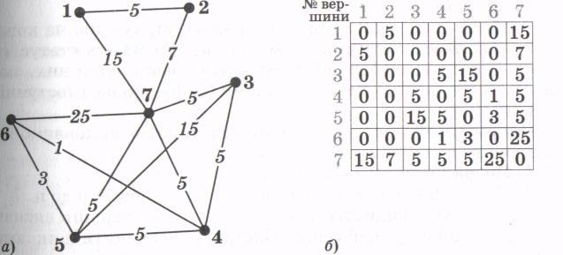
Мал. 58

Сформулюємо алгоритм Дейкстри, а потім виконаємо його покроково для нашого прикладу.
- Визначити стартову вершину як поточну: і = st.
- Якщо відвідані всі вершини графа, то перейти до п. 7.
- Серед усіх видимих на поточному кроці вершин визначити ту, до якої існує найменша відстань, і визначити її як поточну і.
- Перерахувати відстані до всіх видимих і відвіданих вершин через вершину і і у разі отримання менших відстаней замінити ними попередні значення, запам'ятавши номер вершини
і, що покращила результат.
- Надати поточній вершині і статус відвіданої.
- Перейти до п. 2.
- Вивести шлях від фінішної вершини до стартової і, у разі необхідності, обчислити найкоротшу відстань між цими вершинами.
- Завершити алгоритм.
Перейдемо до питання реалізації алгоритму у вигляді програми. Визначимо спочатку масиви, необхідні для коректної роботи алгоритму, їх є три: d - таблиця суміжності заданого графа, dist - значення найкоротших поточних відстаней від стартової вершини st до і-ї вершини, from - номер останньої вершини у найкоротшому поточному шляху до і-ї вершини. Окрім необхідна буде множина s, де зберігатимуться номери невідвіданих вершин. Опис цих змінних може бути таким:
d: array[l.. 100,1..100] of word;
dist,from: array[1..100] of word; s:
set of byte;
Тепер можемо запропонувати реалізацію алгоритму Дейкстри для визначення найкоротшого шляху між двома задали ми вершинами в навантаженому графі мовою Pascal:

while s <> [] do {Виконання алгоритму, поки не будуть переглянуті всі вершини графа}
begin {Визначення початкового мінімального значення}
min := 65535; {в_дстан_ м_ж вершинами }
for i := 1 to n do {Перегляд усіх поточних відстаней між розглянутими вершинами}
if (i in s) and (dist[i] < min) and (dist[i] > 0) then {Визначення вершини k з}
begin min := dist[i]; k := i end; {мінімальним поточним значенням відстані.}
for i := 1 to n do {Перегляд усіх вершин графа}
if (d[k, i] > 0) and (dist[i] > dist[k] + d[k, i]) then {_ визначення найкоротшого}
begin
dist[i] := dist[k] + d[k, i]; {поточного шляху м_ж вершинами i та j.}
from[i]:= k {Запам'ятовування номера вершини, через яку зроблено}
end; {перерахунок в_дстані.}
s:=s - [k]; {Надання вершині k статусу "відвіданої".}
end;

Перед початком безпосереднього виконання алгоритму необхідно виконати деякі початкові дії. Назвемо цей блок алгоритму «ініціалізацією»:
st:=1;
fin:=n;
S := [1 ..n]; S := S - [st]; {Підготовка множини не відвіданих вершин.}
for i:= 1 to n do {Перенесення у масив dist інформації про відстань до вершин.}
begin {видимих зі стартової вершини st}
if d[st,i] = 0 then dist[i] := 65535 {Якщо ребро відсутнє, то відстань безмежна,}
else dist[i] := d[st, i]; {інакше така, як у таблиці суміжності. }
from[i] := st {Усі вершини графа видимі зі стартової вершини}
end;
from[st] := 0; dist[st] := 0; {Стартова вершина видима ні з якої вершини.}

Для виведення найкоротшого шляху від стартової вершини до фінішної необхідно організувати такий цикл:
i := fin; {Початок формування шляху з фінішної вершини}
write (f_out, fin, ' ');{Виведення номера фінішної вершини}
while i <>st do {Пошук шляху відбувається доти.}
begin {доки не потрапимо у стартову вершині}
write(f_out, from[i], ' ');{Виведення поточного значення вершини}
i :=from[i]{Перехід до вершини, з якої потрапили в поточну }
end;
За потреби можна ще вивести значення найкоротшого шляху, яке знаходиться в масиві dist в елементі з порядковим номером fin: wriiteln(f_out, dist[fin]).

Задачі
Слідування
Структура слідування 1
1.В мисці N штук вареників, один вареник важить V гр. Яка вага всіх вареників в мисці в кг?
2. Цвях довжиною L см забивають в дошку. За один удар цвях заглиблюється в дерево на К мм. За скільки ударів цвях заб'ють в дошку?
3. Одна сторінка книжки прочитується за Н хв, в книжці S сторінок. За скільки годин книжка буде прочитана?
4. Торт вагою Т кг ріжуть на порції, кожна порція торту має Рг.
Скільки гостей можна пригостити тортом?
5. З поля зібрали К цнт картоплі і засипали в мішки по М кг в кожний. Скільки мішків картоплі зібрали з поля?
6. Вудкою зловили R риб по G г кожна. Обчисліть загальну вагу спійманої риби в кг.
7. W кг цукерок ділять порівну на М дітей. По скільки г цукерок дістанеться кожній дитині?
8. Одна серія фільму по телевізору триває F хв. Скільки часу в годинах необхідно, щоб переглянути N серій?
9. Вага одного підручника Р г. На скільки збільшиться вага портфеля в кг, якщо в нього покласти N підручників?
10. Порося щодня набирає вагу Р г. За скільки днів порося виросте в свиню вагою S кг?
11. Скільки лампочок потрібно, щоб освітити вулицю довжиною D км, як що стовпи з ліхтарями стоять на відстані V м?
12. На скільки днів людині вистачить Н кг хліба, якщо щодня вона з'їдає Z г хліба?
13. На пару чобіт солдат вимащує К г вакси. Скільки кг вакси щодня не обхідно для військової частини, де служить N солдатів?
14. З поля площею М га зібрали R тонн пшениці. Скільки центнерів пшениці зібрали з одного га?
15. Крик півня триває Т сек, за день він співає К раз. Яка загальна тривалість співу півня в хв за день?
16. Скільки кг картоплі треба начистити щодня в їдальні, якщо на кожну з В порцій борщу йде А г картоплі?

Структура слідування 2
1. Два резистори R1 і R2 з'єднані паралельно. Визначити сумарний
опір за формулою R=R1*R2/(R1+R2).
2. Обчислити віддаль між двома точками з координатами X1,Y1 і X2,Y2
за формулою L=$\sqrt{((X_{2}{\text{-X}}_{1})^{2}+(Y_{2}{\text{-Y}}_{1})^{2})\text{.}}$
3. Знайти площу кільця між колами з радіусами R1 і R2, R1<R2 за формулою S=3.14*(R₂-R₁)².
4. Визначити об'єм циліндра за радіусом основи R і висотою H за формулою V=3.14*R²*H.
5. В рядку S символів, на сторінці R рядків. Скільки символів в книжці, у якої N сторінок? За скільки хвилин учень прочитає книгу, якщо він одну сторінку читає за T хвилин?
6. Обчислити суму арифметичної прогресії за заданими першим A1 і останнім AN членами, кількістю елементів N за формулою S=(A₁+A_{N})*N/2.
7. Дано гіпотенузу С і катет A прямокутного трикутника. Знайти дру гий катет за формулою B=$\sqrt{a^{2}+b^{2}}$
8. Відома довжина кола L. Знайти радіус кола R=L/6.28 і площу круга, замкненого цим колом, за формулою S=3.14*R^2.
9. Обчислити N-ий член геометричної прогресії за першим елементом B1 і знаменником G за формулою BN=B1*G^(N-1).
10. Обчислити середнє геометричне трьох заданих чисел за формулою S=(A*B*C)^(1/3).
11. Дано два катети прямокутного трикутника R і T. Знайти гіпотенузу за формулою H=SQR(R^2+T^2).
12. Відома площа круга S, визначити радіус замикаючого цей круг кола за формулою R=SQR(S/3.14) і довжину кола за формулою L=6.28*R.
13. Середньостатистичний українець з'їдає за місяць S кг сала і C кг цибулі. Скільки сала і цибулі він з'їдає за N років життя?
14. Відомий радіус кола R, визначіть довжину кола L і площу круга S, замкненого цим колом, за формулами L=6.28*R; S=3.14*R².
15. Знайти площу рівнобічної трапеції з основами A і В, висотою Н за формулою S=(A+B)/2*H.
16. Відомі три сторони трикутника A, B і C. Знайти площу трикутника за формулою Герона.

Структура слідування 3
1. Якщо на одну шальку терезів посадити Даринку, яка важить η кг, і Наталку, яка важить на 5 кг менше, а на іншу насипати т кг цукерок, то скільки кілограмів цукерок доведеться з'їсти дівчаткам, щоб шальки терезів зрівноважилися?
2. Учень-невдаха Сашко сів виконувати домашнє завдання і просидів за столом 2 години. З них χ хв він чухав потилицю і дивився у вікно, у хв шукав у письмовому столі гумку, щоб стерти у підручнику з англійської мови карикатуру на свого товариша, на малювання якої він витратив перед цим z хв Решту часу Сашко перекладав англійські слова. Скільки слів він встиг перекласти, якщо переклад одного слова у нього займав 5 хв?
3. Петрусь задумав число і нікому його не назвав. Друзі упіймали його і примусили подвоїти задумане число, а потім додати до нього 5. І тільки після того, як вони пообіцяли Петрусеві благодійну допомогу на контрольній з математики, він зізнався, що вийшло число п. Визначити, яке число задумав і приховав від своїх друзів Петрусь?
4. Курочка Ряба знесла яйце, а мишка розбила його. Після цього Ряба знесла на К яєць більше, але мишка знову їх розбила. Ряба знесла знову на К яєць більше, ніж попереднього разу, але мишка розтрощила й ці. Так продовжувалося п'ять разів. Зі скількох яєць Дід і Баба змогли б врешті-решт зробити собі яєшню?
5. Із тераріуму втекло χ гадюк, у кобр та z гюрз. Довжина кожної гадюки — 1 м, кобри — 1 м ЗО см, а гюрзи — 1 м 15 см. Скільки повних метрів отруйних змій утекло з тераріуму? Яку довжину вони складають у сантиметрах?
6. У царівни Несміяни кругле обличчя, радіус якого R. Визначте, яку сторону повинно мати квадратне дзеркало, щоб, коли Несміяна милується собою, її відображення поміщалося у дзеркалі.
7. Чепуруха Катруся, взявши ножиці в руки, змоделювала собі з круглого маминого капелюшка радіусу R капелюшок нового фасону — з квадратними полями. Якою має бути сторона квадратної коробки для нового капелюшка?
8. Надіслати вітальну телеграму собі на день народження від президента країни.
9. Створити програму, яка б виводила на екран монітора лист найзапеклішому ворогові, задаючи його ім'я з клавіатури.

Розгалуження
Структура розгалуження 1
1. Визначити, чи може цеглина, яка має форму прямокутного паралелепіпеда
з ребрами a,b,c, пройти через прямокутник зі сторонами x і y.
2. Визначити, чи є ціле число N парним числом.
3. Визначити, чи є серед трьох чисел a,b,c хоча б одна пара рівних між собою чисел.
4. Визначити, чи є трикутник зі сторонами a,b,c рівностороннім.
5. Визначити, чи є серед трьох чисел a,b,c хоча б одна пара взаємно протилежних чисел.
7. Визначити, чи є чотирикутник зі сторонами a,b,c,d ромбом.
8. Підрахувати кількість від`ємних чисел серед чисел m,n,p.
9. Визначити, чи є серед цілих чисел A,B,C хоча б одне парне.
10. Визначити, чи є серед трьох чисел a,b,c пара взаємно протилежних чисел.
11. Визначити кількість додатних чисел серед чисел a,b,c.
12. Підрахувати кількість пар взаємно обернених чисел серед трьох чисел а,b,c.
13. Визначити кількість цілих чисел серед трьох чисел a,b,c.
14. Числа a і b виражають довжини катетів одного прямокутного трикутника, a c і d - другого. Визначити, чи ї ці трикутники рівними.
15. Визначити, чи знаходиться точка M(a,b) всередині одиничного кола з центром в початку координат.

Структура розгалуження 2
1. Введене число перевірити: додатне, від'ємне чи дорівнює нулю.
2. .З трьох введених чисел вибрати найбільше.
3.Напишіть програму перевірки знань множення двох введених чисел.
4. Розв'язати рівняння виду AX=B. Врахувати випадки A=0 і B=0.
5. Розв'язати квадратне рівняння з коефіцієнтами A, B і C.
6. Напишіть програму перевірки знання додавання трьох введених чисел.
7. Чи попаде точка (X,Y) в коло радіуса 50 і центром в точці (0,0)?
8. Чи поміститься квадрат із стороною A в колі радіуса R?
9. Перевірити, чи існує трикутник із сторонами A, B, C.
10. З трьох введених чисел вибрати менше.
11. За трьома сторонами перевірити, чи трикутник прямокутний.
12. Відсортувати три введених числа по зростанню.
13. Чи поміститься коло радіуса R у квадрат із стороною A.
14. Відсортувати три введені числа по зменшенню.
15. Введене число перевірити: менше, більше чи дорівнює воно 100.

Структура розгалуження 3
1. Чебурашка вирішив купити килими, щоб застелити кімнату, в якій він мешкав разом з Геною. Їхня прямокутна кімната виявилися розмірами а х b, де а і b — цілі числа. Коли Чебурашка запитав у магазині, які килими є у продажу, то продавець повідомив, що є квадратні килими зі стороною с, де с — ціле число. Яку кількість килимів необхідно придбати Чебурашці, щоб накрити максимальну площу кімнати. Килими не можна накладати та підгинати. Визначити, яка площа кімнати буде ненакритою килимами. Передбачити ситуацію, коли розміри килиму перевищують розміри кімнати.
2. На одному маленькому квадратному безлюдному острові зі стороною а м перебували k Робінзонів. Чи не порушені їхні права на житло, якщо на кожного Робінзона повинно припадати S м² площі острова? Скільком новим Робінзонам ще вистачить місця на острові, якщо поблизу трапиться ще одна аварія?
3. Іван Петрович в нових штанах сів на щойно пофарбовану табуретку. На його штанах з 'явилася квадратна пляма з довжиною сторони а см. Виявилося, що у хімчистку беруть одяг, плями на якому не більші Sew². Визначити, чи вдалося Іванові Петровичу врятувати свої штани?
4. Від річкового вокзалу відійшли одночасно у протилежних напрямках теплохід та турист. Теплохід рухався зі швидкістю V 1км/год, а турист по стежці вздовж річки зі швидкістю V2 км/год. Якщо через N год турист передумає і вирішить попливти річкою назад за теплоходом зі швидкістю V3 км/год, то чи встигне він підсісти на теплохід, який має за графіком зупинку через Υ год після початку руху і стоїть на цій зупинці Ζ год? Зважати на те, що всі події відбувалися протягом однієї доби.
5. Жили собі дід і баба і був у них город прямокутної форми. Довжина городу була А м, а ширина складала В м. Якось дід посварився з бабою і вирішив поділити город порівну. Тепер у діда квадратний город зі стороною С м, відрізаний скраю, а решта дісталася бабі. Визначити, чи не залишилась баба ошуканою та якої форми дістався їй город — прямокутної чи квадратної?
6. Трьом Товстунам подали на десерт кремові тістечка. Маса одного тістечка складала χ кг, а маса Товстунів відповідно x1кг, x2 кг та x3 кг. Перший Товстун з 'їв η тістечок. Кожний наступний Товстун з'їдав у два рази більше від попереднього, але при цьому він не міг з'їсти більше половини своєї власної ваги. Скільки тістечок було з'їдено Товстунами за обідом?
7. Якою буде остача після ділення націло числа т на число п?
8. Щоб бути завжди чистим, людині необхідно χ (24 < χ < 50) шматків мила на рік. Якщо мити лише п'яти, то мила знадобиться у 12 разів менше, а мити лише вуха — ще на один шматок менше. Скласти програму, яка б за вибором користувача давала відповідь, яку кількість шматків мила необхідно закупити на п років уперед, щоб:
1) митися повністю;
2) мити лише п'яти;
3) мити лише вуха;
4) мити п'яти і вуха.
9. Три програмісти гналися по прямій стежці за юним хакером. Перший програміст біг зі швидкістю χ км/год, другий — на h, км/год швидше, а третій — ще на h^ км/год швидше за другого. Хакер тікав зі швидкістю у км/год. Пробігши η год, хакер заліз на дерево та причаївся. А програмісти, пробігши по т год кожний, зупинились і всі троє підняли голови вгору. Той, в полі зору якого (до 5 м) виявився хакер, дуже зрадів. Визначити, хто з програмістів зрадів, а хто залишився сумним? Скільки годин просидів на дереві хакер? Яка відстань була між програмістами в момент зустрічі з хакером?
10. Велосипедист Микола, стартувавши з точки (Хо,Уо) та рухаючись по прямій А(х-Xo)+В(у-Yo)+С=0, мріє про те, як він покатає на своєму велосипеді сусідку Катрусю. Чи здійсняться мрії Миколи, якщо неподалік, у точці (ρ,q), росте дерево?
Розгалуження та вибір 4
Скласти програму для розв'язування наведеного нижче завдання двома способами, використовуючи: 1) команду case; 2) команду if. Придумати і задати вхідні дані так, щоб вибір був з 4—7 альтернатив.
1. Ввести номер студента зі списку. Вивести його прізвище.
2. Є дані про автомобілі чотирьох моделей. Як вхідне дане ввести номер моделі і отримати характеристики: рік випуску і ціну.
3. Ввести номер поїзда. Вивести назву пункту призначення.
4. Ввести першу букву назви країни. Вивести назву її столиці.
5. Ввести номер дня тижня. Вивести його назву.
6. Ввести номер трамвая. Вивести назви його кінцевих зупинок.
7. Ввести першу букву назви країни. Вивести назву континента.
8. Ввести номер місяця. Вивести назву пори року.
9. Ввести номер студента у списку. Вивести його ім'я.
10. Ввести першу букву назви міста. Вивести довідку про кількість населення.
11. Ввести номер місяця. Вивести номер кварталу.
12. Ввести номер автобуса. Вивести кількість зупинок його маршруту.
13. Ввести першу букву назви країни. Вивести кількість міст цієї країни.
14. Ввести телефонний код міста. Вивести назву міста.
15. Ввести номер дня тижня. Вивести кількість пар (уроків) у цей день.
16. Є дані про шість товарів. Ввести числовий код одного з них, отримати ціну.
17. Ввести номер місяця. Вивести кількість днів у ньому.
18. Ввести числовий код групи. Вивести кількість студентів.
19. Ввести число з діапазону 0..5. Вивести його написання англійською (чи іншою) мовою.
20. Ввести номер поїзда. Вивести довідку про час відправлення.
21. Ввести першу букву назви річки. Вивести довідку про її довжину.
22. Ввести числовий код сузір'я. Вивести кількість зірок у ньому.
23. Ввести номер телефону одного з чотирьох друзів. Вивести його ім'я.
24. Ввести номер квартири в будинку. Вивести кількість мешканців цієї квартири.
25. Увести число з діапазону 5..9. Вивести його значення словом.

Структура циклу
Структура циклу 1
1). Написати таблицю квадратів для чисел від 1 до 8 з кроком 0.4.
2). Написати таблицю переведення радіуса в довжину кільця для
значень радіуса від 1 до 5 з кроком 0.3.
3). Написати таблицю переведення центнерів в кілограми для
значень від 1 до 3 з кроком 0.3 центнера.
4). Написати таблицю переведення температури з градусів по шкалі
Цельсія (С) в градуси шкали Фаренгейта (F) за формулою F=1.8*C+32 для
значень від 10 до 20 градусів з кроком 2 градуси.
5). Скласти таблицю коренів квадратних для чисел від 10 до 50 з
кроком 5.
6). Написати таблицю переведення кілометрів у метри для значень
від 1 до 2 з кроком 0.2 кілометра.
7). Написати таблицю переведення радіан в градуси (1 радіан =
57.3 градуси) для значень від 0 до 6 з кроком 0.5 радіан.
8). Написати таблицю переведення пудів в кілограми (1 пуд = 16 кг)
для значень від 1 до 6 з кроком 0.5 пуда.
9). Написати таблицю переведення гектарів в сотки (1 га = 100
соток) для значень від 1 до 50 з кроком 5 га.
10). Написати таблицю переведення радіуса в площу кола для значень
радіуса від 1 до 18 В кроком 2.
12). Написати таблицю відповідності між вагою в фунтах і вагою в
кг для значень від 1 до 30 фунтів з кроком 3 фунт (1 фунт = 0.4 кг.)
13). Скласти таблицю співвідношення між кутами в радіанах і градусах для значень від 0 до 5 радіан з кроком 0.5.
14). Написати таблицю квадратів для чисел від 1 до 8 з кроком 0.4.
15). Написати таблицю переведення радіуса в довжину кільця для
значень радіуса від 1 до 5 з кроком 0.3.
16). Написати таблицю переведення центнерів в кілограми для
значень від 1 до 3 з кроком 0.3 центнера.
17). Написати таблицю переведення температури з градусів по шкалі
Цельсія (С) в градуси шкали Фаренгейта (F) за формулою F=1.8*C+32 для
значень від 10 до 20 градусів з кроком 2 градуси.
18). Скласти таблицю коренів квадратних для чисел від 10 до 50 з
кроком 5.
19). Написати таблицю переведення кілометрів у метри для значень
від 1 до 2 з кроком 0.2 кілометра.
20). Написати таблицю переведення радіан в градуси (1 радіан =
57.3 градуси) для значень від 0 до 6 з кроком 0.5 радіан.
21). Написати таблицю переведення пудів в кілограми (1 пуд = 16 кг)
для значень від 1 до 6 з кроком 0.5 пуда.
22). Написати таблицю переведення гектарів в сотки (1 га = 100
соток) для значень від 1 до 50 з кроком 5 га.
23). Написати таблицю переведення радіуса в площу кола для значень
радіуса від 1 до 18 В кроком 2.
24). Написати таблицю відповідності між вагою в фунтах і вагою в
кг для значень від 1 до 30 фунтів з кроком 3 фунт (1 фунт = 0.4 кг.)
25). Скласти таблицю співвідношення між кутами в радіанах і градусах для значень від 0 до 5 радіан з кроком 0.5.

Структура циклу 2
1. Скласти програму знаходження суми всіх чисел кратних трьом від 10 до N.
2. Скласти програму знаходження суми всіх парних чисел від N до 50.
3. Скласти програму виведення на екран квадратів всіх натуральних чисел менших за 20.
4. Скласти програму знаходження суми кубів всіх двохзначних чисел кратних 5.
5. Скласти програму виведення на екран модуля всіх непарних чисел від m до 10.
6. Скласти програму знаходження суми коренів квадратних цілих чисел від 0 до 50.
7. Скласти програму знаходження добутку всіх чисел, які діляться без остачі на 4 і лежать в межах від -20 до 20.
8. Скласти програму знаходження суми всіх чисел кратних трьом з відрізка [n,50].
9. Скласти програму знаходження суми всіх парних чисел від N до 50.
10. Скласти програму обчислення суми всіх двохзначних чисел кратних 4.
11. Запишіть програму виведення на екран чисел, обернених до чисел кратних трьом, від 1 до 50.
12. Записати виведення на екран квадратів всіх парних чисел від 1 до 35.
13. Скласти програму обчислення суми кубів всіх непарних чисел з інтервалу N-100.
14. Скласти програму виведення на екран модуля всіх непарних чисел від m до 10.
15. Скласти програму обчислення суми членів послідовності S=1+1/4+1/9+1/16+...+1/144.
16. Скласти програму обчислення суми членів послідовності S=X+X²+X³+X⁴+…+X^{N}, N,X –задане.
17. Запишіть програму виведення на екран значень виразу Н=2*cos(X-6X²)+4 для X=5,4,...,0,1,2,3,4
18. Скласти програму обчислення суми квадратів X(і) для і=2,3,...,20 для Y=x(і-1)², x-задане число.
19. Скласти програму обрахунку суми квадратів всіх чисел кратних 5 з інтервалу 15-М.
20. Запишіть програму виведення на екран чисел, протилежних до чисел кратних трьом, від 1 до 50.
21. Знайти суму всіх непарних чисел від -100 до 100.
22. Скласти програму виведення на екран кубів всіх натуральних чисел менших за 20.
23. Скласти програму знаходження суми кубів всіх двохзначних чисел кратних 6.
24. Скласти програму обчислення добутку членів послідовності D=-1*(1/2)*(-1/3)*(1/4)*(-1/5)*...*(-1/2N-1)*(1/2N).
25.Скласти програму обчислення суми членів послідовності S=1-2+3-4+5-6+...-2N.

Структура циклу3
1. Вивести на екран монітора своє прізвище дану кількість разів.
2. Ненажера Стецько пробрався перед обідом у шкільну їдальню, де вже були накриті столи, і почав швиденько з'їдати ще тепленькі булочки, що стояли на столах. З першого столу він з'їв х1 булочок, з другого — х2 булочок, і, відповідно, з останнього — хn булочок. Але за ним стежив черговий по їдальні Андрійко та ретельно все фіксував на своєму калькуляторі: до булочок, з'їдених з першого столу, додав кількість булочок, що зникла з другого столу, і т.д. Допоможіть крок за кроком відтворити інформацію, яку діставав Андрійко на своєму калькуляторі.
3. Нещасний Петрик їсть несмачну макаронину завдовжки n км. Першого дня він з'їв половину всієї довжини, другого дня — третину від того, що залишилося, третього дня — четверту частину від того, що залишилося другого дня, і т.д. Скільки макаронини ще залишиться йому «домучувати» на т-й день?
4. На дверях ліфта висіло загрозливе попередження про те, що двері зачиняються самі в той самий момент, коли зайвий за вагою пасажир переступить поріг ліфта. Котрий пасажир постраждає, якщо ліфт витримує вагу не більше s кг, а вага пасажирів, що стоять у черзі до ліфта, дорівнює відповідно й,, а1, а2, a3 ... αn?
5. Коли Василині Премудрій виповнилося 18 років, Чахлик Невмирущий вирішив взяти її заміж. Василина запитала Чахлика, скільки у нього скринь із золотом. Чахлик сказав, що в нього зараз n скринь і щороку додається ще по т скринь. Василина пообіцяла, що вийде заміж тоді, коли у Чахлика буде k повних скринь із золотом. Скільки років буде тоді нареченій?
6. Капосний папуга навчився висмикувати у дідуся Василя волосся, яке ще залишилось у того на голові. Почавши з однієї волосини, він щодня збільшував порцію вдвічі. Через скільки днів дідусеві не знадобиться гребінець, якщо спочатку в нього на голові було аж N волосин.
7. У понеділок Толя позичив у Миколки 2 цукерки і з'їв. У вівторок він позичив у 2 рази більше цукерок, після чого віддав половину боргу, а решту цукерок знову з'їв. Кожного наступного дня він позичав у 2 рази більше цукерок, ніж попереднього дня, віддаючи з них цілу частину від половини боргу, а решту цукерок із задоволенням з'їдав. Скільки цукерок з'їсть Толя через N тижнів? Скільки у нього при цьому буде складати борг? Скільки цукерок встигне повернути за цей час Толя Миколці?
8. Компанія бабусь поїхала на мотоциклах на курси з комп'ютерної грамотності. Попереду на мотоциклі без глушника їхала одна бабуся, за нею — дві, потім — три і т.д. Скільки бабусь їхало на заняття, якщо приголомшені пішоходи всього нарахували N рядів? Чи змогли бабусі зайняти всі місця у класі, якщо там стояло k рядів по / комп'ютерів в кожному? Скільки вільних місць залишилось?
9. Два хлопчики одночасно стартували з однієї точки і побігли — один по колу, а другий по сторонах квадрата. Якщо вважати, що радіус кола може бути лише цілим числом, а π == 3,14 , то при якому найменшому радіусі і при якій стороні квадрата вони знову одночасно зустрінуться в початковій точці?
10. Маленька Моська хоче помірятися зростом із Слоном і біжить за ним зі швидкістю у1 м/хв, а Слон утікає від неї зі швидкістю y2 м/хв. У змореної Моськи швидкість через кожні 10 хв падає на h м/хв. Чи здійсниться Мосьчина мрія і, якщо так, то через скільки хвилин це станеться?
11. Василина Премудра грала в шашки зі Змієм Гориничем. Спочатку Василина з'їла у Горинича 3 шашки, а Горинич у Василини — 5 шашок, потім Василина у Горинича з'їла 9 шашок, а Горинич у Василини — 10 шашок, на третьому ході Василина проковтнула 15 шашок, а Горинич — 20. Ця серйозна гра тривала ще довго, аж поки Горинич не втомився і після Ν-το ходу не з'їв саму Василину Премудру. Скільки всього шашок проковтнув Змій Горинич?
12. Коли у кімнаті було вже N мух, Петро Петрович відкрив кватирку і, розмахуючи рушником, почав виганяти їх на вулицю. На виганяння однієї мухи у нього йшла 1 хв, але через кожні 5 хв до кімнати залітала муха. Коли у кімнаті ставало менше, ніж 10 % від початкової кількості мух, то процес виганяння мух уповільнювався вдвічі. Скільки мух залишилось у кімнаті через К хв? Через скільки хвилин Петро Петрович залишиться у кімнаті на самоті?
13. Капітан Флінт зі своїми піратами на безлюдному острові викопав величезний скарб із старовинних золотих монет. Спочатку Флінт взяв собі найбільшу кількість монет, яка не перевищувала половини скарбу, а решту віддав своїм розбійникам. Але тут на цю частину скарбу наклав лапу його заступник, який за прикладом свого начальника зробив те саме, а решту віддав підлеглим. Таким чином в кожній компанії, що залишалася, знаходився старший, який забирав свою частину скарбу, тобто найбільшу кількість монет, яка не перевищувала половини того, що ділили, залишаючи решту всім іншим. Скільки монет дісталося останньому розбійникові, якщо всього було К розбійників та Μ монет? Чи залишилися обділені розбійники?

Масиви
Масиви 1
1. Дано масив A[1..15]. Скласти програму заміни всіх його елементів, що більші 10 на нулі.
2. Дано лінійну таблицю із n дійсних чисел. Знайти суму S всіх додатних елементів.
3. В таблиці а[1..100)]всі елементи рівні 2,3,4 або 5. Написати програму, яка заміняє 2 на 5, 3 на 4, 4 на 3, 5 на 2.
4. Скласти програму підрахунку суми елементів з непарними номерами масиву A[1..25].
5. Дано масив A[1..2N]. Скласти програму знаходження різниці сум елементів першої та другої половини масиву.
6. Дано лінійну таблицю із n дійсних чисел. Замінити від`ємні елементи їх квадратами.
7. Задано таблиця A[1..N]. Побудувати таблицю B[1..N], в якій першими розміщені всі від`ємні елементи таблиці A, а потім всі додатні.
8. З елементів масиву (a1,a2,...,a20) складіть масив B, елементи якого по модулю більші деякого значення С(|a|>c).
9. Дано натуральна таблиця A[1..10]. В таблицю М записати тільки ті числа, остача від ділення яких на 3 рівна 1, а на 5 рівна 2.
10. Провірити, чи є в одномірному числовому масиві хоча б одна пара сусідніх чисел, які ї протилежними.
11. Заданий одномірний числовий масив. Визначити суму добутків всіх пар сусідніх чисел.
12. Визначити в одномірному числовому масиві число сусідства із двох чисел різного знаку.
13. Для заданого масиву A(N) знайти суму всіх елементів, не більших заданого числа N.
14. Дано масив A[1..M]. Скласти програму перестановки місцями елементів з парними та непарними номерами.
15. Визначити в одномірному числовому масиві суми додатних і від`ємних елементів.
16. Провірити, чи ї в даному одномірному числовому масиві хоча б одна пара чисел, які співпадають по величині.
17. Скласти програму запису в таблицю квадратів чисел від 1 до 100.
18. Даний одномірний числовий масив. Визначити суму добутків всіх трійок сусідніх чисел.
19. Скласти програму підрахунку кількості мінімальних елементів в масиві A[1..N].
20.В одномірному числовому масиві всі від`ємні елементи замініть нуля ми.
21. Провірити, чи є одномірний числовий масив упорядкованим по зростанню.
22. Дано натуральний масив A[1..N].Скласти програму підрахунку парних елементів цього масиву.
23. Дано лінійний масив A[1..M].Скласти програму заміни елементів з непарними номерами на їх квадрати.
24. Скласти програму заміни в прямокутному масиві A[1..k] всіх елементів, що більші від 10 на нулі.
25. Дано нат таб A[1..20]. В таблицю М записати тільки ті числа, остача від ділення яких на 3 рівна 1.
26. Визначити в одномірному числовому масиві число сусідств з взаємо-обернених чисел.
27. Заданий одномірний числовий масив. Визначити суму добутків всіх пар сусідніх чисел.
29. Даний одномірний числовий масив. Визначити суму всіх чисел.
Масиви 2
1. Барон Мюнхаузен, вийшовши на екологічно чисте полювання, зарядив свою рушницю кісточками вишень. Після того як він вдало влучив поміж роги оленям, в яких влучило відповідно k₁,k₂,…,k_{N} кісточок, у них на головах виросли чудові молоді вишеньки. Скільки нових саджанців зміг подарувати барон Мюнхаузен садівникам-дослідникам?
2. Мама розвела оранжерею кактусів, деякі з яких були колючі, а інші — ні. Маленька донечка Яринка вирішила, що голки на кактусах — це надто зухвало, і тому старанно поголила їх бритвою. Добре, що у мами залишився записник, в якому всі кактуси були позначені кількістю голочок α₁,α₂,…, α_{N} (голі кактуси були позначені 0). Скількох кактусів не торкнулася рука юної перукарки?
3. Середню групу дитячого садочка вивели на прогулянку. Скільки дівчаток і скільки хлопчиків видно з-за паркану, якщо зріст хлопчиків задається у сантиметрах від'ємними числами, а дівчаток — додатними у вигляді цілих значень α₁,α₂,…, α_{N} ? Окрім того, у всіх дівчаток на голівках зав'язані бантики заввишки 10 см, а висота паркану H см.
4. Маленький онучок вирішив допомогти бабусі підстригти квіти у її дорогоцінному квітнику, зрізавши лише бутони та квіточки на них. На щастя, кмітливий хлопчик зрізав лише ті квіти, які були заввишки від h₁ см до h₂, см від землі. Скільком квіточкам пощастило бути підстриженими, якщо висота їх у сантиметрах становить α₁,α₂,…, α_{N} ?
5. Коли барон Мюнхаузен вирішив пообідати, він прив'язав до довгої мотузки шматок сала і закинув його у повітря. Зграя диких гусей, що пролітала тим часом над помешканням барона, зацікавилася незвичним предметом і найстарший гусак, що очолював зграю, проковтнув його. Не встиг він насолодитися відчуттям ситості, як шматок сала проскочив через нього і зник у дзьобі другого гусака і т.д. Тепер доля обіду барона Мюнхаузена залежала лише від довжини мотузки! Скільки кілограмів підсмаженої гусятини було подано на обід барона Мюнхаузена, якщо довжина мотузки становила L см, N гусей летіли на відстані h см один від одного, довжина кожного з них дорівнює k см, а вага цих гусей у кілограмах становила m₁,m₂,…,m_{N} ?
6. Маленький Дмитрик щомісяця виростає на 2 cм, а у бабусі в комірчині облаштовано полички з різними ласощами — варенням, джемом, повидлом. Акуратистка бабуся записувала висоту і наступний порядковий номер у свій записник кожної нової полички в тій послідовності, як вона з'являлася у комірчині завдяки дідусеві. Висота цих поличок була а1, а2, ... аN, см. Нові полички дідусь прибивав, де йому заманеться — вище, нижче і між тими, що вже були. З'ясувати, через скільки місяців до яких поличок, враховуючи їх порядок запису в бабусиній книжці, добереться Дмитрик (наприклад, спочатку до п'ятої, занотованої у записнику, потім до другої і т.д.), якщо він відкрив для себе бабусину комірчину, коли його зріст був Н1 см, а доросте Дмитрик до H2 см.
7. Велосипедист-початківець Павлуша виїхав на широку дорогу. Але їхати інакше, ніж за законом синусоїди, йому ніяк не вдавалося. Юний спортсмен стартував у точці Х0 на осі ОХ, а центри основ стовпів знаходяться у точках х1,х2,...,хn на цій же осі, яку перетинає синусоїда руху велосипедиста. Скільки стовпів трапляться на шляху Павлуші, якщо шириною стовпа можна знехтувати?
8. Завзятий водій Василь Іванович вирішив поставити рекорд перегонів між містом Мляшем та містом Пляшем. Спочатку він придбав карти розташування заправок пальним на шляху між Мляшем та Пляшем, де відстань між заправками була позначена числами а1,а2,...,аN а потім побився об заклад зі своїми друзями, що встановить рекорд за Т год. Одна проблема турбувала Василя Івановича: об'єм бака для пального складав К л, а запасної каністри у нього не було. Витрати пального в дорозі становили 1л на 10 км шляху. Для економії часу Василь Іванович на кожній заправці визначав, чи варто витрачати 10 хв. на дозаправку, чи можна доїхати до наступної заправки на залишках пального у баці. Чи зможе Василь Іванович встановити рекорд, якщо перша заправка знаходиться у місті Мляші, остання — у місті Пляші, а сам Василь Іванович їде зі сталою швидкістю ν км/год? Чи може таке статися, що Василь Іванович взагалі не доїде до міста Пляша?
9. Лікар-психіатр призначив Сергійкові лікування від лайливих слів. Виконуючи поради психіатра, хворий повинен був записувати у таблицю по днях упродовж місяця кількість використаних ввічливих слів «Дякую», «Пробачте», «Прошу». У який день місяця друзям Сергійка повезло на ввічливі слова найбільше? Якого дня місяця у хлопчика був найгірший настрій? Які ввічливі слова Сергійкові найбільше до вподоби?

Прямокутні таблиці 3
1. Розклад руху N маршрутів автобусів по Μ зупинках міста впродовж однієї години записано в таблицю розміром NxM. Вважатимемо, що кожний автобус може побувати на деякій зупинці лише один раз, а значення «О» в таблиці означає, що даний автобус на цій зупинці не зупиняється. Визначити:
1) чи є маршрути, на яких не зустрінеться жодна пара автобусів;
2) автобуси яких маршрутів зустрінуться на одній зупинці (якщо такі є);
3) на яких зупинках не зупиниться жоден автобус;
4) автобуси яких маршрутів не ходять протягом цього часу;
5) на якій зупинці зупиняється найбільше автобусів (якщо їх кілька — вказати всі);
6) на якій зупинці зупиняється найменше автобусів (якщо їх кілька — вказати всі).
2. Відомо, що в школі N класів (15 < N < 20) і в кожному класі навчається по ЗО учнів. Підсумковий результат з математики (сума всіх оцінок за чверть) учнів всієї школи виписаний у вигляді таблиці розміром N 30, де кожний рядок — це підсумкові оцінки учнів даного класу з математики відповідно до списку в класному журналі. Визначити порядкові номери учнів у кожному класі, які мають найкращі та найгірші підсумкові бали з математики. Визначити також найкращих та найгірших учнів по всій школі.
3. Таблицю футбольного чемпіонату задано квадратною матрицею порядку и, у якій всі елементи, що належать головній діагоналі, дорівнюють нулеві, а кожний елемент, що не належить головній діагоналі, дорівнює 2, 1 або 0 (кількості очок, що набрані в грі: 2 — виграш, 1 — нічия, 0 — програш). Визначити:
1) кількість команд, які мають більше перемог, ніж поразок;
2) номери команд, що пройшли чемпіонат без поразок;
3) чи є хоча б одна команда, що виграла більше половини ігор.
4. Дано натуральне число η > 1 та елементи дійсної двовимірної матриці aij де i,j= 1,2,...,η . Побудувати послідовність b1,b2,,bN що складається з нулів та одиниць, у якій b1 = 1 тоді і тільки тоді, коли:
1) елементи і - то рядка утворюють зростаючу послідовність;
2) елементи і - то рядка утворюють зростаючу або спадну послідовність.
5. Дано натуральне число η та дійсні елементи квадратної матриці порядку п. Вважатимемо рядок матриці позначеним, якщо елемент цього рядка, що належить головній діагоналі, додатний. Для кожного позначеного рядка обчислити:
1) максимальний елемент;
2) різницю між першим та останнім елементом;
3) середнє арифметичне елементів.
6. Дано натуральні числа п, т та дійсні числа, що утворюють прямокутну таблицю порядку пхт. У таблиці впорядкувати за зростанням елементи:
1) в кожному рядку; 2) в кожному стовпчику.
7. Вважатимемо рядок квадратної матриці порядку п позначеним, якщо перший елемент цього рядка — нульовий. Вивести елементи матриці в такому вигляді: в кожному позначеному рядку— впорядковані за зростанням, а в інших — за спаданням.
8. Дано двовимірний квадратний масив чисел розмірністю п. Повернути його за годинниковою стрілкою на 90°, 180°, 270°.
9. Дано квадратну матрицю розмірністю п. Вважатииемо, що ця таблиця умовно розбита на такі частини:

а)




в)


б)

Знайти:
1) середнє арифметичне кожної з частин;
2) максимальне значення кожної з частин;
3) мінімальне значення кожної з частин. Примітка. У пункті в) діагональні елементи не враховуються. 371. Дано ціле непарне п (п> 0). Розташувати в квадратній таблиці. розміром п послідовність натуральних чисел 1, 2, ..., п² таким чином, щоб найменше число знаходилося в центрі, а всі наступні заповнювали таблицю послідовно по контурах, починаючи з верхнього лівого кута найближчого до центру контура. Наприклад, для п = 5:
10 11 12 13 14
25 2 3 4 15
24 9 1 5 16
23 8 7 6 17
21 20 19 18
10. Дано ціле n(n>0). Розташувати в квадратній таблиці розміром п послідовність натуральних чисел 1, 2, ..., п² таким чином, щоб найменше число було в лівому нижньому куті, найбільше — у правому верхньому, а інші заповнювали квадрат по діагоналях з лівого верхнього кута до правого нижнього. Наприклад, для n==3:
4 7 9
2 5 8
1 3 6
11. Дано таблицю A[i,j], де і = 1,2,..., η ; j =1,2,..m. Серед усіх найменших елементів кожного рядка цієї таблиці визначити найбільший і вказати його індекси.
12. Визначити суму елементів, розташованих по зовнішньому контуру таблиці A[i,j], де і = 1,2,...,η; j = 1,2,..., т.
13. Дано дві таблиці A[i,j], дe і = 1,2,..., η, j = 1,2,..., т та B[k,l],де k = 1,2,...,т, 1= 1,2,. ..n · Знайти елементи таблиці C[i,j], і = 1,2,...,n , j = 1,2,...,m , які дорівнюють сумам поелементних добутків рядків таблиці А на відповідні стовпчики таблиці В.
14. Дано дві таблиці A[i,j],,a.e і =1,2,..., η, j·:=l,2,...,m та B[i,j},ws г = 1,2, ...,m, j = 1,2,..., п. Створити таблицю, елементи якої є сумою елементів таблиць А та В з однаковими індексами.

Робота з символьними та рядковими величинами 4
1. Нехай дано деякий текст. Обчислити, скільки разів повторюється наперед заданий символ а.
2. У даній формулі порахувати кількість входжень символів «+» та кількість символів «-».
3. Обчислити загальну кількість символів «+», «-» та «*» у даному тексті.
4. Дано текст. Визначити, які символи зустрічаються у тексті частіше: «а» чи «о». Якщо якийсь із символів відсутній — повідомити про це.
5. У даному тексті замінити всі символи «:» на символи «-» і навпаки.
6. У даному тексті замінити всі символи «.» на послідовність символів «...» . Якщо у тексті зустрічаються підряд три крапки, то залишати їх без змін.
7. У даному тексті всі послідовності крапок замінити на одну крапку.
8. Дано деякий текст, у якому є хоча б одна кома. Визначити порядковий номер:
1) першої коми в тексті;
2) останньої коми в тексті.
9. Роздрукувати даний текст у зворотному порядку.
10. Дано деякий текст. Створити новий текст, який утворено із даного читанням з кінця до початку.
11. Перевірити, чи однаково читається дане слово зліва направо і навпаки.
12. Нехай дано формулу, яка містить лише арифметичні операції :
+, -, *, / і не містить дужок та функцій. Визначити загальну кількість арифметичних дій, передбачених у цій формулі, та кількість чисел, над якими вони виконуються.
13. Дано деякий текст. Відредагувати його таким чином, щоб після кожного розділового знака стояв хоча б один пробіл, а всі перші слова в реченнях починалися з великої літери.
14. Дано текст. Відредагувати його таким чином, щоб всі сим- ' воли «.» були замінені на «...», символи «:» на «-», символи «-» на «:».
15. Скласти програму, яка після кожної цифри в тексті вставляє в дужках її текстовий еквівалент. Наприклад, 0 (нуль)... 1 (один), ....
16. Нехай дано формулу. Визначити коректність формули щодо кількості відкритих та закритих дужок. Вважається, що закриті дужки не стоять перед відкритими. Якщо дужки у формулі відсутні — повідомити про це.
17. Скласти програму, що вилучає із заданого слова всі літери і «а» (наприклад, «застава» — «зств»). 18. Скласти програму, яка кожну літеру «а», що зустрічається в тексті, замінює на групу символів «ку» (наприклад, «ади» — «куди»).
19. Нехай дано текст S та значення символьних змінних χ ray. Із тексту вилучити всі символи, що збігаються з χ і повторити двічі всі символи, що збігаються з у.
20. Дано текст S, у якому є хоча б одна крапка. Роздрукувати ту частину тексту, що розташована:
1)до першої крапки; 2) після другої крапки; 3) між першою та другою крапками (якщо друга крапка відсутня, то до кінця тексту).
21. Нехай текст дано у вигляді одного слова, тобто в ньому відсутні пробіли. Скласти програму, яка перевіряє, чи є частиною заданого слова слово «рак». Відповіддю повинно бути «так» чи «ні» (наприклад, для слова «ракета» — «так», а для слова «карета» — «ні»).
22. У даному двійковому числі замінити всі цифри «О» на «І» і навпаки. Якщо старшими цифрами одержаного двійкового числа стануть цифри «О», то ними знехтувати.
23. Розробити програму-шифрувальник тексту, що замінює кожну його літеру наступною по порядку в абетці. Останню літеру абетки необхідно замінити першою.
24. Скласти алгоритм, що замінює перше і останнє слова у даному реченні даним словом.
25. Скласти алгоритм-шифрувальник, який замінює кожний символ тексту його ASCII-кодом.
26. Скласти алгоритм, що міняє місцями парні і непарні за порядком слова у тексті.
27. Дано два слова А і В. Перевірити, чи можна з літер, що входять до слова А, скласти слово В.
28. Дано деякий текст. Групи символів, які розділені пробілами (одним або кількома) та не містять всередині себе пробілів, називатимемо словами. Вважатимемо, що текст завжди починається зі слова. Визначити;
1) кількість слів у тексті;
2) кількість слів, які починаються з літер «а» або «А»;
3) кількість слів, у яких перша та остання літери однакові;
4) кількість слів, довжина яких дорівнює k.
29. У даному тексті обчислити найбільшу кількість пробілів, що розташовані підряд.
30. Розробити програму, що міняє місцями перше та останнє слова даного речення.
31. Нехай дано текст, що складається з окремих речень, в якому використовуються розділові знаки «.», «?», «!». Обчислити кількість речень у даному тексті.
32. Дано символьну квадратну матрицю порядку 20 та значення символьної змінної х. Замінити значенням χ усі елементи, розташовані нижче головної діагоналі.
33. Дано натуральне число η та символьну квадратну матрицю порядку п. Побудувати послідовність рядкових величин b1,b2,...,bN, що складається зі значень «так» та «ні», в якій Ь, = «так» тоді і тільки тоді, коли в i-му рядку кількість пробілів перевищує кількість інших символів.
34. Дано символьну прямокутну матрицю розмірністю η x ЗО. Знайти:
1) номер першого по порядку рядка, що містить найбільшу кількість цифр;
2) номер першого по порядку стовпчика, який містить найменшу кількість пробілів;
3) номер останнього по порядку рядка, який містить найбільшу кількість символів «ш» та «щ»;
4) номер останнього за порядком стовпчика, в якому міститься найбільша кількість пар однакових сусідніх символів.
35. Перевірити, чи є дані два слова оберненими одне до одного, тобто перше читається зліва направо так само, як друге справа наліво. |
36. Визначити, скільки разів у даному тексті зустрічається і послідовність символів; і 1)аб; 2)абв; 3) аба; 4) абаб.
1) максимальний елемент;
2) різницю між першим та останнім елементом;
3) середнє арифметичне елементів.
6. Дано натуральні числа п, т та дійсні числа, що утворюють прямокутну таблицю порядку пхт. У таблиці впорядкувати за зростанням елементи:
1) в кожному рядку; 2) в кожному стовпчику.
7. Вважатимемо рядок квадратної матриці порядку п позначеним, якщо перший елемент цього рядка — нульовий. Вивести елементи матриці в такому вигляді: в кожному позначеному рядку— впорядковані за зростанням, а в інших — за спаданням.
8. Дано двовимірний квадратний масив чисел розмірністю п. Повернути його за годинниковою стрілкою на 90°, 180°, 270°.

Олімпіадні задачі
1. «Фотокартка» (PHOTO) – 20 балів.
Кольорове зображення має N кольорів. Розмір зображення AxB cм. Роздільна здатність R точок на дюйм (1 дюйм = 2,54 см).
Завдання
Визначити скільки Кбайт пам'яті потрібно для зберігання зображення в нестисненому вигляді?
Вхідні дані
Перший рядок містить натуральне число N кількість кольорів. Наступні два рядки містять дійсні числа, які задають розмір фотокартки. Останній рядок містить натуральне число, яке задає роздільну здатність. Усі числа вхідного файлу за абсолютною величиною не перевищують 1 000 000 000.
Вихідні дані
Єдиний рядок файлу містить шуканий розмір фотокартки, як дійсне число з двома знаками після коми.
Приклад

photo.dat | photo.sol
8  10  15  300 | 766.29

2. «Комп’ютери» (COMPUTER) – 20 балів.
Між школами поділили N комп’ютерів Pentium і M комп’ютерів Celeron. Скільки було шкіл, якщо відомо їх не менше ніж K і кожна школа отримала однакову кількість комп’ютерів кожного виду.

Вхідні дані
Перший рядок містить натуральні числа N, M, K. Усі числа вхідного файлу не перевищують 1 000 000 000.
Вихідні дані
Єдиний рядок файлу містить знайдену кількість шкіл. Якщо результатів декілька, то вивести всі через пропуск в зростаючому порядку.
Приклад
computer.dat | computer.sol
92  138  25 | 46
3. Збирання мита (TALLAGE) -70 балів.
Король країни Аріїв завоював N міст на території сусідніх держав.
Тепер йому необхідно створити систему збирання мита з завойованих територій. Він хоче збудувати таку систему шляхів між цими містами, щоб до будь-якого міста можна було дістатися (можливо, через інші міста) зі столиці, але у воєнному стані на транспорт виділяється дуже незначна частина фінансів, тому сумарна вартість побудованих шляхів сполучення між містами має бути мінімальною.
Вхідні дані:
Перший рядок вхідного файлу містить натуральне число N – кількість міст у країні, а також цілі числа X та Y – координати столиці.
Наступні N рядків містять через проміжок координати X_{i} , Y_{i} завойованих міст.
Вихідні дані:
Перший рядок має містити дійсне число з трьома знаками після коми – сумарну вартість побудованих доріг. Вважайте, що вартість одиниці довжини дороги дорівнює одній умовній одиниці.
Наступні рядки мають містити у довільному порядку список побудованих доріг у форматі:
<номер міста> => <номер міста>
При цьому столицю позначте номером 0.
Якщо відповідей декілька, виведіть одну довільну з них.
Приклади:
TALLAGE.DAT | TALLAGE.SOL
6 0 0  1 1  -1 1  0 2  1 -1  -1 -1  0 -2 | 8.485  2 3  3 1  1 0  0 4  4 6  6 5
4.ТRЕЕ (20 балів)
Сергійко, обрізаючи сухі гілки на дереві, виявив цікаву його особливість:
- жодна суха гілка на собі не має інших гілок;
- від стовбура дерева, як і від кожної несухої гілки, безпосередньо відростає одна й та ж кількість гілок, наприклад, N.
Сергійко з'ясував, що знаючи число N (2 <= N <= 100), а також кількість всіх сухих гілок на дереві - М (0 <= М <= 1000), можна завжди взнати загальну кількість всіх гілок на такому дереві.
Необхідно написати програму, яка б обчислювала загальну кількість гілок або вказувала на невідповідність чисел N та М умові задачі.
Вхідні дані: Єдиний рядок вхідного файлу TREE.DAT містить цілі числа N та М.
Вихідні дані: Єдиний рядок вихідного файлу TREE.SOL має містити загальну кількість гілок або текст “mismatch” якщо числа N та М не відповідають умові задачі.
Приклад;
ТRЕЕ.DАТ | ТRЕЕ.SOL
3 7 | 9
3 2 | mismatch
5. FOREST (20 балів)
Сергійко заблукав в лісі і вийти з нього він може тільки потрапивши на шосе, яке має вигляд нескінченної прямої, що задається рівнянням ax + by =1. В початковий момент часу Сергійко знаходиться в точці (х_{о},у_{о}) і щоб остаточно не заблукати він вирішив йти по компасу в одному з чотирьох напрямків: "Північ", "Південь", "Захід" або "Схід". В довільний момент часу він може змінити напрямок руху на інший з вказаних чотирьох.
Осі координатної системи в умові задачі направлені по сторонам світу.
Необхідно допомогти Сергійку знайти найкоротший шлях від початкової точки до шосе.
Вхідні дані: Єдиний рядок вхідного файлу FOREST.DAT містить числа a, b, х_{о} та у_{о}. Всі числа цілі та знаходяться в межах від -1000 до 1000, a і b одночасно не дорівнюють 0.
Вихідні дані: Єдиний рядок вихідного файлу FOREST.SOL має містити довжину найкоротшого шляху з точністю до двох знаків після коми.
Приклад:
FOREST.DAT | FOREST.SOL
1 2 -2 3 | 1.50
6. VIОLАТION (20 балів)
В деякому місті шоферам заборонено при русі робити ліві повороти. За кожен такий поворот шофер повинен сплачувати штраф в розмірі М гривень. Для спостереження за рухом транспорту в місті встановлена комп'ютерна система, яка фіксує координати автомобіля на початку руху, в кінці та при кожному повороті.
Необхідно по заданій послідовності координат руху обчислити суму штрафу.
Вхідні дані: В першому рядку вхідного файлу VIOLATION.DAT записано N - кількість зафіксованих координат руху деякого автомобіля та М - величина штрафу, в наступних рядках координати автомобіля в процесі руху - (х_{i}, у_{i}), і=1,2,...,М, де (х₁, у₁) - точка початку руху, (х_{N},у_{N}) - остання точка маршруту автомобіля.
Всі числа цілі та знаходяться в межах від -1000 до 1000.
Вихідні дані: Єдиний рядок вихідного файлу VIOLATION.SOL має містити суму штрафу.
Приклад:
 | VIOLATION.DAT | VIOLATION.SOL
5 50 |  | 50
0 0

2 0

1 1

5 1

5 -1

7. Еволюція
Під час досліджень, присвячених появі життя на планеті Олімпія, вченими було зроблено декілька сенсаційних відкриттів:
- Усі живі організми планети походять від однієї бактерії Bitozoria Programulis.
- Еволюція проходила крок за кроком (за припущенням вчених – під час змін клімату на планеті).
- На кожному кроці еволюції з кожного виду утворювалися рівно два підвиди, а попередній вид зникав.
- Якщо вважати появу бактерії Bitozoria Programulis першим кроком еволюції, то нині існуючі живі організми знаходяться на N-му кроці.
Щоб не вигадувати назви під час досліджень, вчені пронумерували всі види організмів, що будь-коли існували на планеті. Для цього вони намалювали дерево еволюції із коренем Bitozoria Programulis, яка отримала номер 1. Далі нумерували види кожного кроку еволюції зліва направо. Таким чином безпосередні підвиди Bitozoria Programulis отримали номери 2 та 3. Наступними були занумеровані види третього кроку еволюції – підвиди виду 2 отримали номери 4 та 5, а виду 3 – номери 6 та 7, і т.д.

Завдання
Напишіть програму EVO, яка за номерами двох видів обчислить номер виду їх найближчого спільного предка у дереві еволюції.

Вхідні дані
Перший рядок вхідного файлу EVO.DAT містить ціле число N (1≤N≤100) – кількість етапів еволюції, що відбулися на планеті Олімпія до теперішнього часу. Другий та третій рядки файлу містять по одному натуральному числу, що представляють номери видів, для яких потрібно знайти номер їх найближчого спільного предка.

Вихідні дані
Єдиний рядок вихідного файлу EVO.SOL має містити натуральне число – номер найближчого предка для двох видів.

Приклад вхідних та вихідних даних
EVO.DAT | EVO.SOL
4  15  12 | 3
18  233016  233008 | 14563
8.Працівники (100 балів)
На заводі кожна з N деталей може бути обробленою на одному з двох верстатів: A або B. Кожна деталь має порядковий номер від 1 до N. До обробки деталі поступають послідовно, у відповідності зі своїми номерами. Кількість деталей завжди парна.
Існують правила, за якими визначається чи можна обробляти деталь на певному верстаті.
- Якщо на поточний момент на верстаті B була оброблена така ж кількість деталей, як і на верстаті A, то наступна деталь повинна бути оброблена на верстаті A.
- У підсумку на кожному з верстатів повинно бути оброблено однакову кількість деталей.
Скільки існує людей, стільки і думок. Кожен із працівників цього заводу запропонував свою послідовність обробки деталей, причому всі пропозиції виявилися різними, але такими, що задовольняють правилам 1 і 2.
Завдання
Напишіть програму STAFF, що за інформацією про кількість деталей N визначає максимальну можливу кількість працівників заводу.
Вхідні дані
Єдиний рядок вхідного файлу STAFF.DAT містить парне число N (2≤N≤28) – кількість деталей яку необхідно обробити.
Вихідні дані
Єдиний рядок вихідного файлу STAFF.SOL має містити ціле число – максимальну можливу кількість працівників заводу.
Приклад вхідних та вихідних даних
STAFF.DAT | STAFF.SOL
4 | 2
Перший працівник вважає що на верстаті A необхідно обробити деталі 1 та 2, а на верстаті B, відповідно, 3 та 4. Другий має думку, що на верстаті A потрібно обробити деталі 1 та 3, а на станке B – детали 2 та 4. Інших варіантів послідовності обробки немає.
9. Дільники
За заданим натуральним числом N необхідно обчислити кількість натуральних чисел, які є дільниками N! (факторіалу числа N).
Наприклад, при N=4, N!=4·3·2·1=24. Це число має такі дільники: 1, 2, 3, 4, 6, 8, 12, 24. Таким чином шукана кількість дорівнює 8.

Завдання
Напишіть програму DIVISOR, що за натуральним N, знаходить кількість дільників його факторіалу.

Вхідні дані
Єдиний рядок вхідного файлу DIVISOR.DAT містить одне ціле число N (1≤N≤45).

Вихідні дані
Єдиний рядок вихідного файлу DIVISOR.SOL має містити одне ціле число – знайдену кількість дільників числа N!

Приклад вхідних та вихідних даних
DIVISOR.DAT | DIVISOR.SOL
4 | 8
10. Кінцевий результат
Вхідний файл: LASTASK.DAT
Вихідний файл: LASTASK.SOL
Максимальний час роботи на одному тесті: 2сек
Змагання по розв'язуванню задач з програмування майже завершились. Залишилась остання задача - підрахувати кінцевий результат.
Кінцевий результат учасника обчислюється досить специфічно. За кожну попередню задачу кожен учасник отримував штрафні бали, які виписуються на аркуші паперу, а результат учасника встановлюється рівним нулю. Далі учасник викреслює довільні два числа, записує на аркуші їхню суму та приплюсовує її до свого результату. Процес повторюється до тих пір, поки на аркуші не залишиться одне число, яке і буде кінцевим результатом учасника.
Наприклад, якщо були отримані наступні штрафні бали 2, 5, 7, 1 та 4, то учасник може
- замінити 5 та 7 на 12; залишаться '2, 1, 4 та 12, а кінцевий результат стане рівним 12.
- замінити 2 та 4 на 6; залишаться 6. 1 та 12, а кінцевий результат стане рівним 18.
- замінити 1 та 6 на 7; залишаться 7 та 12, а кінцевий результат стане рівним 25.
- замінити 7 та 12 на 19; остаточно, кінцевий результат стане рівним 44.
Але можна порахувати і інакше, наприклад:

- замінити 1 та 7 на 8; залишаться 2, 5, 4 та 8, а кінцевий результат стане рівним 8.
- замінити 2 та 4 на 6; залишаться 6, 5 та 8, а кінцевий результат стане рівним 14.
- замінити 6 та 8 на 14; залишаться 5 та 14, а кінцевий результат стане рівним 28.
- замінити 5 та 14 на 19; остаточно, кінцевий результат стане рівним 47.
Зрозуміло, учасник хоче щоб кінцевий результат був найменшим.
Необхідно написати програму, яка визначає найменше можливе значення кінцевого результату.
Вхідні дані. Перший рядок вхідного файлу містить єдине ціле число N (3<=N<=100000) - кількість задач. В другому рядку знаходяться N невід'ємних чисел - штрафних балів, отриманих учасником. Сусідні числа в рядку розділені пропуском.
Вихідні дані. Єдиний рядок вихідного файлу має містити одне ціле число - найменше можливе значення кінцевого результату учасника. Гарантується що відповідь не перевищує 2⁶³
Приклад.
LASTASK.DAT
5
2 5 7 1 4
LASTASK.SOL
41
11. «ПОДАРУНОК ДЛЯ МУДРОЇ СОВИ»
П'ятачок і Вінні-Пух зібрались до Мудрої Сови на день народження. Для подарунка вирішили назбирати букет польових ромашок. Ромашкове поле задане прямокутною матрицею MN, у клітинках якої записано кількість ромашок, що ростуть на відповідному клаптику поля. Будь-який клаптик поля містить хоча б одну ромашку.
П'ятачок і Вінні-Пух вміють ходити лише по горизонталі і вертикалі, при цьому, зробивши хід на схід, уже не можна буде потім ходити на захід і навпаки, а також, зробивши хід на північ не можна буде ходити на південь і навпаки. У початковий момент гості Мудрої Сови знаходяться в центральній клітинці поля.
Напишіть програму, що допоможе вказати напрямок руху: NW — північний захід, NE — північний схід, SW— південний захід, SE — південний схід, та визначте при цьому найбільшу можливу кількість ромашок у букеті.
Технічні умови:
У першому рядку вхідного текстового файла owl.dat записано через пропуск два цілих непарних числа: М і N (2<М, N<100).
У наступних М рядках записано по N чисел у кожному, розділених пропуском. Кожне з чисел не перевищує 10000.
Ваша програма повинна вивести у файл owl.sol напрямок руху у вигляді: NW — північний захід, NE — північний схід, SW — південний захід, SE — південний схід. Та через пропуск у відповідному рядку кількість ромашок. Якщо таких напрямків буде більше одного, то вивести всі від NW за годинниковою стрілкою.
Приклад 1.  owl.dat owl.sol  3 3 NE 7  1 2 З  3 2 1  1 1 1 | Приклад 2.  owl.dat owl.sol  3 5 NW 7  1 2 1 2 1 NE 7  3 2 1 2 3 SE 7  1 1 3 1 1 SW 7

ЛІТЕРАТУРА

- Баратків А.Б., Гринчишин Я.Т., Ломакович А.М., Рамський Ю.С. Turbo Pascal: Алгоритми і програми: Чисельні методи в фізиці та математиці: Навч.посібник –К.:Вища шк.,1992.-247с.
- Глинський Я.М. Інфрорматика: 8-11 класи. Навч. посібник для загальноосвітніх навчальних закладів: У 2-х кн. – Кн.1 Алгоритмізація і програмування. Мова Паскаль. 2-е вид. – Львів: “Деол”, 2002. – 200 с.
- Глинський Я.М., Аніхін В.Є., Ряжська В.А. Паскаль. Turbo Pascal Delphi. 3-є вид. – Львів: “Деол”, 2002. – 144 с.
- Грузман М.З. Эвристика в информатике. – Винница: Арбат, 1998.-308с.
- Караванова Т. Основи алгоритмізації та програмування. 759 задач з рекомендаціями та прикладами. – К. Форум. – 2002. – 283 с.
- Пономарев В.И. Учебное пособие по програмированию на языке Turbo Pascal. Пособие предназначено для обучения 8-11 классов основам информатики и вычислительной техники. Симферополь. Крымское учебно-педагогическое государственное издательство, 1998,- 256 с.
- Ставровський А.Б. Граматика програмування
- Фаронов В.В. Турбо Паскаль 7.0. Навчальный курс. Учебное пособие. Издание 7-е, переработаное.- М.: «Нолидж», 2000.-576 с.

- Шень А.Х. Программирование. Теоремы и задачи.
- Шилдт Г. Р А Б О Т А С ТУРБО ПАСКАЛЕМ - г. Москва, 1990 г.

Обласні олімпіади. Волинська область.
- Алексеев А.В.ОЛИМПИАДЫ ШКОЛЬНИКОВ ПО ИНФОРМАТИКЕ. ЗАДАЧИ И РЕШЕНИЯ.- Методическое пособие для учителей и учащихся школ. - Красноярск 1995
- Білоруські олімпіади

Гісь І.В. Розв’язування задач з програмування (для самопідготовки)
- Гісь І.В. Лекції з курсу програмування (Turbo Pascal)
- Гісь І.В. Методи складання і аналізу алгоритмів. Обчислювальна геометрія.
- Омелян П.П. Обчислювальна геометрія.
- Гісь І.В. Олімпіадна інформатика. Методичка по підготовці до олімпіади з інформатики.- Луцьк, 2007.
- ПРОЦИК Анатолій Петрович ПАСКАЛЬ. Програмування на Turbo Pascal . Довга арифметика. Динамічні структури . СІ. Ceредовище програмування С++ .Основи програмування на С++ (частина 1). Основи програмування на С++ (частина 2). Довга арифметика (реалізація на С++)
- Гісь І.В. Довга арифметика (для самопідготовки)
- Гісь І.В. "Методика складання алгоритмів та їх аналіз" ( для самопідготовки)
- ПРОЦИК Анатолій Петрович Динамічні структури даних
- Гісь І.В. Методика складання алгоритмів та їх аналіз
Список сайтів, пов’язаних с задачами і олімпіадами по програмуванню:
- http://vippoolimp.16mb.com – Волинська Інтернет-олімпіада з програмування
- http://www.gimn14.lutsk.ua/schoololymp – школа олімпійського резерву при ВІППО
- http://www.olymp.vinnica.ua – Всеукраїнські Інтернет-олімпіади з різних предметів (фізика, інформатика). На сайті розміщена цікава інформація про Всеукраїнські олімпіади по інформатиці, фізиці. Проводилася мережна олімпіада по інформатиці.
- http://www.uoi.in.ua – Всеукраїнська олімпіада з інформатики
- http://www.e-olimp.com.ua E-Olimp система підготовки та проведення олімпіад зі спортивного програмування
- http://www.qbit.org.ua/ -Молодёжное научное общество QBit - Кубит - г. Харьков
- http://algolib.chat.ru –алгоритми: методи розв’язання
- http://algolist.manual.ru –алгоритми: методи розв’язання
- http://olympiads.win.true.nl/ioi – Міжнародна олімпіада з інформатики
- http://www.olympiads.ru - Події, задачі, тести, рішення, коментарі. На сайті також можна викачати бібліотеку для написання "перевірялок" до задач - Testlib.
- http://neerc.ifmo.ru/School/ - На цьому сайті міститься інформація про олімпіади школярів по інформатиці, які проходять в Росії, в яких беруть участь Петербурзькі школярі
- http://www.olympiada.km.ua/ - Задачі заочних і обласних олімпіад Хмельницької області. Архіви турнірів, конкурсів. Багато іншої корисної інформації.
- http://comp-science.narod.ru/ - Матеріали олімпіад школярів по програмуванню в Пермській області; підготовка до олімпіад по програмуванню; дидактичні матеріали по алгебрі і геометрії; технологія генерації дидактичних матеріалів по математиці; дидактичні матеріали по інформатиці (задачі, тести); методична скарбничка; посилання на освітні ресурси Internet.
- http://acm.timus.ru - Тут ви можете знайти деяку кількість задач з різних змагань. Перевіряюча система дозволяє вам перевірити ваше рішення для кожної задачі.
- http://www.informatics.ru/ - Даний сайт присвячений російським олімпіадам школярів по інформатиці. Автори сайту - члени журі і наукового комітету Всеросійської олімпіади, а також тренери збірної команди Росії для міжнародної олімпіади. Тут викладаються матеріали Всеросійських олімпіад, учбово-тренувальних зборів по інформатиці, різні книги і статті, присвячені даній тематиці.
- http://g6prog.narod.ru - Сайт присвячений докладному розбору олімпіадних задач по інформатиці. Рівень задач від міської до міжнародної олімпіад. Програмні тексти до задач не додаються (представлений словесний опис рішення). До деяких задач додаються тести. Є багато корисних книг по олімпіадних задачах і велика кількість посилань на аналогічні ресурси.
- http://byoi.narod.ru - Архів республіканських, міських, районних олімпіад, зборів до IOI. Підбір рідкісних, ефективних алгоритмів.
- http://homepages.compuserve.de/chasluebeck - Дуже великий архів задач по інформатиці на російській мові.
- http://www.stream.newmail.ru/index.html - Тут можна отримати відповідь на питання про олімпіади, взнати останні новини, підготуватися до олімпіад. На сайті є бібліотека книг і докладний каталог ресурсів.

